Controlarea mediului de utilizator prin IntelliMirror si politicile de grup II

Problemele cu care se confruntă administratorii, într-o reţea mare, variază de la întreţinerea numeroaselor servere până la rezolvarea problemelor de orice tip ale calculatoarelor clienţilor. Multe firme au un serviciu de asistenţă dedicat exclusiv rezolvării problemelor utilizatorilor. Indiferent de natura problemei, rezolvarea fiecăreia implică un anumit timp de lucru, ceea ce poate conduce la creşterea costurilor generale de utilizare (TCO – Total Cost of Ownership).

Microsoft a sesizat această problemă şi a încercat să o rezolve în decursul anilor. Soluţiile au fost reprezentate fie de unele programe dedicate (cum ar fi serviciile SMS – System Management Server), fie prin funcţii incluse în Windows NT (de exemplu politicile de utilizator). În acest capitol vom discuta despre IntelliMirror şi politicile de grup, două facilităţi ale mediului Windows 2000 care îl ajută pe administrator să preia controlul asupra mediului de operare al utilizatorilor. Faţă de Windows NT, Windows 2000 Server duce un element nou şi anume IntelliMirror.

IntelliMirror

IntelliMirror nu a existat în seria de sisteme de operare Windows NT. Microsoft a apelat în acest caz la gestionarea modificărilor şi configurărilor calculatoarelor client, iar o componentă importantă a tehnologiei care permite aceasta o constituie IntelliMirror. IntelliMirror este totodată unul din elementele de bază ale sistemului cu administrare zero pentru Windows.

IntelliMirror nu este însă o aplicaţie, ca serviciile SMA. IntelliMirror este denumirea pe care Microsoft a aplicat-o unui grup de facilităţi din Windows 2000 Server care le permite administratorilor de reţea să preia controlul asupra calculatoarelor client în vederea reducerii cheltuielilor totale de utilizare.

Avantajele folosirii componentei IntelliMirror

Includerea componentei IntelliMirror în reţeaua pe care o administrăm ne va ajuta nu numai să administrăm şi să gestionăm mai bine reţeaua ci şi să reducem costurile totale de întreţinere a mediului de operare. Micşorarea costurilor este realizată prin reducerea timpului alocat rezolvării problemelor legate de sistemul de operare sau de aplicaţiile din calculatoarele client. Clienţii noştri vor pierde mai puţin timp în reţea căutând datele proprii sau datele necesare pentru activitatea lor curentă, în acest fel mărindu-se productivitatea.

Poate cea mai importantă remarcă ar fi că pentru a folosi facilităţile oferite de IntelliMirror calculatoarele client trebuie să fie clienţi IntelliMirror. În prezent Windows 2000 Professional este singurul client IntelliMirror de pe piaţă.

Dacă sunt instalate corect şi în conjuncţie cu alte facilităţi ale sistemului de operare Windows 2000 Server, serviciile IntelliMirror pot fi folosite nu numai pentru controlul mediilor de operare din calculatoarele utilizatorilor, ci şi pentru a le asigura clienţilor accesul la mediul lor de operare indiferent de locul din care se conectează la reţea. Datele utilizatorilor pot fi puse la dispoziţia clientului atunci când acesta are nevoie de ele.

Noi ca administratori ai unei reţele care are instalat sistemul IntelliMirror în server şi client avem şi controlul asupra instalării şi întreţinerii softului. Astfel putem să gestionăm de la distanţă instalarea aplicaţiilor, a modulelor de actualizare şi de corecţie a aplicaţiilor.

Instalarea de la distanţă a sistemului de operare Windows 2000 poate fi realizată prin Remote OS Installation. Staţia de lucru de destinaţie în care urmează să instalăm de la distanţă sistemul de operare Windows 2000 Professional trebuie să permită iniţializarea de la distanţă.

Gestionarea datelor utilizatorilor

Dacă avem clienţi în reţea care sunt frecvent pe teren, serviciul User Data Management (din pachetul IntelliMirror) va constitui o facilitate utilă reţelei. User Data Management este o nouă variantă a serviciului de dosare offline din Microsoft Outlook şi Exchange. Astfel, putem să selectăm un anumit dosar local din calculatorul unui utilizator şi să-l copiem într-un anumit loc din reţea. După aceea putem să configurăm dosarul să fie accesibil offline. Când utilizatorul modifică datele din dosarul local, acestea sunt salvate în mod automat la adresa din reţea şi sincronizate cu dosarul local. Dacă utilizatorul nu mai are posibilitatea de conectare la reţea, va avea măcar o variantă de lucru a datelor.

Dacă se modifică atât versiunea locală, cât şi cea din reţea a datelor utilizatorului, rutina de sincronizare îi va indica utilizatorului acţiunea pe care trebuie să o execute. Utilizatorul va avea posibilitatea să salveze ambele versiuni sau să le sincronizeze.

User Data Management nu este un serviciu destinat numai utilizatorilor aflaţi în deplasare. Orice utilizator care se deplasează de la un calculator la altul poate folosi şi el această facilitate, având acces direct la propriile date indiferent de locul în care se află în reţea.

IntelliMirror nu este un produs pe care îl putem instala sau cumpăra ca parte a pachetului de produse BackOffice, ci este o componentă inclusă în mai multe tehnologii din Windows 2000. Aceste tehnologii (aflate la baza serviciului User Data Management) sunt:
Active Directory
politicile de grup
dosarele offline
rutina de sincronizare
îmbunătăţirile interfeţei Windows
rutina de redirijare spre dosare
cotele de disc

Software Installation and Mantainance

Această facilitate oferită de IntelliMirror vine în ajutorul administratorului reţelei, indiferent câţi utilizatori are această reţea (câţiva sau sute/mii). De exemplu dacă se lansează o nouă versiune Microsoft Office toţi utilizatorii nu numai că vreau dar şi trebuie să beneficieze de avantajele ei. Problem că administratorii sunt mult mi puţini decât clienţii. Bineînţeles noi, ca administratori, putem să trecem pe la fiecare staţie, sau să rulăm un fişier .exe cu câţiva parametrii de execuţie prin care softul să fie instalat dar ne va lua prea mult timp.

Aici intervine serviciul Software Installation and Mantainance din IntelliMirror. El ne permite să publicăm, fie să alocăm aplicaţiile politicii de grup asociate unui utilizator.

Când publicăm o aplicaţie ea apare în pagina Add/Remove Programs din fereastra Control Panel. Pentru această opţiune este necesar un anumit grad de încredere între administrator şi client, deoarece utilizatorul trebuie să decidă dacă vrea să o instaleze. Dacă vrea să o instaleze va putea face acest lucru alegând opţiunea de instalare din Add/Remove Programs. În cazul în care aplicaţia trebuie instalată obligatoriu, este mai bine să alocăm aplicaţia.

Dacă noi, ca administratori alocăm aplicaţia printr-o politică de grup, aceasta va apărea ca o comandă rapidă din meniul Start al calculatorului clientului. Din punctul de vedere al utilizatorului este ca şi cum instalaţia ar fi fost instalată. Instalarea ei completă se face doar atunci când utilizatorul încearcă să execute aplicaţia (sau să deschidă un document asociat cu ea).

Chiar dacă aplicaţia este instalată doar atunci când utilizatorul o foloseşte, procesul de instalare nu durează la fel de mult ca şi în cazul în care folosim comenzi Setup.EXE, aceasta fiindcă aplicaţia alocată foloseşte serviciul Windows Installer.

Componenta pentru întreţinere a serviciului Software Installation and Mantainance are un mod de operare asemănător componentei pentru instalare. Dacă un utilizator şterge (din greşeală) un fişier esenţial pentru funcţionarea aplicaţiei, serviciul Windows Installer va detecta acest lucru la următoarea folosire a aplicaţiei şi va executa refacerea fişierului necesar. Aceeaşi funcţionalitate este folosită şi dacă utilizatorul modifică un parametru necesar pentru funcţionarea corectă a aplicaţiei.

Este relevant faptul că repararea unei aplicaţii poate avea succes numai în cazul acelor aplicaţii care au fost configurate pentru Windows Installer. Aplicaţiile mai vechi nu vor putea fi reparate.
Dacă noi, ca administratori, alocăm (sau publicăm) o aplicaţie printr-o politică de grup asociată unui cont de utilizator, acest lucru îi permite clientului în cauză să aibă acces la aplicaţie indiferent de la ce staţie de lucru se conectează. Astfel, dacă un utilizator ar fi nevoit (din motive tehnice, de exemplu) să deschidă o sesiune de lucru din alt departament decât al său, aplicaţiile sale specifice îi vor fi accesibile.
După cum am menţionat în secţiunea anterioară, serviciile IntelliMirror sunt integrate în tehnologiile din Windows 2000. pentru a putea folosi cu succes serviciul Software Installation and Mantainance din IntelliMirror, trebuie să utilizăm următoarele servicii:

Active Directory
Politicile de grup
Windows Installer
Add/Remove Programs din Control Panel
Îmbunătăţirile interfeţei Windows.

User Setting Management

Serviciul User Settings Management din IntelliMirror permite limitarea şi controlul atât al clientului cât şi al parametrilor folosiţi de calculatorul respectiv. Controlul asupra calculatorului clientului este important deoarece ajută la reducerea cheltuielilor globale de gestionare a reţelei.

Din păcate IntelliMirror nu recunoaşte decât Windows 2000 Professional. De aceea este bine să nu renunţăm la serviciul System Management Server (SMS) ca ajutor pentru controlarea mediilor de operare şi a aplicaţiilor din calculatoarele client, deoarece SMS recunoaşte versiunile mai vechi ale sistemului de operare Windows, cum ar fi Windows 3.x, 95, 98 şi Windows NT. Servicii cum ar fi folosirea unei baze de date cu configuraţiile hardware şi software ale utilizatorilor nu pot fi oferite de IntelliMirror, iar acordarea de asistenţă tehnică de la distanţă prin serviciul Remote Control nu este posibilă decât prin SMS.
Controlul asupra calculatoarelor client este realizat prin politicile de grup şi Active Directory. Ca atare, putem să controlăm parametrii nu numai la nivelul utilizatorilor, ci şi la nivelul de grup.

De exemplu, putem să:

  - Le asigurăm utilizatorilor mediul de operare personalizat indiferent de calculatorul prin care se conectează la reţea;
  - Controlăm accesul la parametrii calculatoarelor locale prin grupul prin care sunt incluse;
  - Configurăm parametrii pentru Internet Explorer, cum ar fi cei pentru fişierele cookie, pentru memorare siturilor favorite şi salvarea legăturilor rapide.

Un factor comun pe care îl vom observa în cazul acestor servicii IntelliMirror este necesitatea aplicării politicilor de grup:

Active Directory
politica de grup
dosarele offline
profiluri de utilizatori volanţi
îmbunătăţirile interfeţei Windows

Exemple de utilizare a serviciilor IntelliMirror

Să presupunem un scenariu în care serviciile IntelliMirror sunt folosite pentru administrarea mai eficientă a reţelei:

Dorim să instalăm o nouă versiune a programului Microsoft Excel numai pentru membrii unui anumit grup/departament din reţeaua noastră cu ajutorul Politicii de grup şi a serviciului Windows Installer .
Pentru acest scenariu putem fie să alocăm, fie să publicăm noua versiune a programului Excel pentru politica de grup a grupului/domeniului respectiv pe care am creat-o în structura Active Directory. Când utilizatorii din grupul respectiv vor deschide din nou sesiune de lucru, vor putea să instaleze Exchange din pagina Add/Remove Programs a ferestrei Control Panel, fie să încerce să-l lanseze din dosarul Programs.
Pentru mediile Windows 2000 Server şi Windows 2000 Professional IntelliMirror este un instrument excelent, însă pentru medii mai vechi cum ar fi Windows NT trebuie să folosim Active Directory. Pentru noi ca administratori conversia Windows NT la Windows 2000 va însemna o cheltuială al cărei cost va fi însă acoperit în timp de serviciile oferite de mediul Windows 2000 şi facilităţilor cum este IntelliMirror.

Politicile de grup

Politic de grup constă într-un set de parametrii care controlează modul în care se comportă un obiect sau un copil al unui obiect. Putem să creăm politici de grup pentru a efectua numeroase activităţi cum ar fi:

    - interzicerea/acordarea dreptului utilizatorului de a acces fişiere şi dosare
    - alocarea scripturilor de conectare/deconectare pentru numiţi utilizatori
    - controlul distribuirii aplicaţiilor

În ceastă secţiune vom prezenta metoda de aplicare a politicilor de grup în vederea utilizării facilităţilor pentru gestionare oferite de Windows 2000.

Obiecte ale politicii de grup (GPO)

Parametrii de configurare propriu-zişi pentru politicile de grup sunt incluşi în obiecte ale politicii de grup (GPO – Group Policy Objects). După ce alegem aceşti parametri, putem să aplicăm obiectele GPO unui sit, unui domeniu sau unei unităţi organizatorice.

  - Group Policy Container (GPC);
  - Group Policy Template (GPT).

Containerele GPC

Containerul GPC este un obiect din Active Directory care conţine proprietăţi le obiectelor GPO. Containerul GPC poate conţine şi subcontainere cu informaţii despre calculator şi politica de grup a utilizatorului. Sistemul GPC permite sincronizarea informaţiilor din containerele GPC cu informaţiile din şabloanele GPT prin intermediul informaţiilor de versiune. Tot containerul GPC va verifica informaţiile de stare pentru a vedea dacă obiectul GPO este activat sau dezactivat.

Şabloanele GPT

Şabloanele GPT sunt plasate în volumul de sistem al controlerelor de domeniu. El conţine toate politicile de software, pentru distribuirea fişierelor şi a aplicaţiilor, parametrii de securitate şi informaţiile de autorizare prin scripturi. Aceste informaţii sunt plasate în şablonul GPT într-o structură de dosare, care este creată numi în momentul creării unui obiect GPO. Structura de dosare propriu-zisă are forma:

Systemroot\Sysvol\sysvol\domin.abc.com\policies\{A3BC983-J032-22D1-4DE3-21C94FEG33G68}.

Seria de caractere alfanumerice este identificatorul unic global (GUIT) asociat denumirii dosarului. Conţinutul propriu-zis al dosarului depinde de politica de grup pe care o introducem. Un fişier pe care îl vom vedea întotdeauna este fişierul Gpt.ini. Unul din parametrii definiţi în acest fişier .ini este situaţia de activare sau dezactivare a obiectului GPO local.

Ordinea de succesiune

La aplicarea politicilor de grup trebuie să avem în vedere ordinea de succesiune, altfel riscăm să constatăm că politica de grup aplicată nu afectează utilizatorii doriţi. Ordinea de succesiune este: sit, domeniu, unitate organizatorică. Logica de aplicare a politicilor de grup începând din vârful ierarhiei Active Directory are rolul de evitarea conflictelor. De exemplu, dacă am stabilit o politică pentru o unitate organizatorică, dar la nivelul stilului există o politică cu care vine în conflict, politica de grup a unităţii organizatorice va ignora politica de grup a sitului. Deoarece putem să stabilim politici atât la nivel de calculator, cât şi la nivel de grup de utilizatori, există posibilitatea apariţiei de conflicte. În acest caz, politica grupului de utilizator va avea prioritate faţă de politica de calculator. Putem să modificăm ordinea de succesiune, alegând fie politica No Override, fie opţiunea Block Inheritance. Dacă apare un conflict, opţiunea No Override va avea prioritate faţă de opţiunea Block Inheritance. Aceste opţiuni pot fi folosite dacă instalăm modulul Active Directory Manager.

Opţiunea No Override

Dacă selectăm opţiunea No Override, containerele copil nu vor mai putea ignora politica aplicată printr-un obiect GPO de nivel superior. Pentru a folosi exemplul anterior, dacă selectăm opţiunea No Override pentru politica de grup, politica de sit va continua să fie aplicată, în ciuda existenţei unei politici la nivelul unităţii organizatorice.

Opţiunea Block Inheritance

Aceasta nu este chiar opusul opţiunii No Override. Opţiunea Block Inheritance îi permite unui container copil să blocheze moştenirea politicii de la containerul părinte. În exemplul anterior am aplicat o politică de grup la nivel de sit şi la nivel de unitate organizatorică, ceea ce a cauzat un conflict. Prin blocarea succesiunii, unitatea organizatorică nu va moşteni nici unul dintre parametrii de configurare, ci va aplica numai parametrii definiţi pentru nivelul ei.

Crearea obiectelor GPO

Pentru a crea un obiect de politică de grup (GPO), trebuie să lansăm în execuţie modulul de extensie Active Directory Users and Computers. Pentru a folosi serviciul Group Policy Editor ca să aplicăm parametrii pentru obiecte GPO, trebuie mai întâi să creăm obiectul.

Efectuăm următorii paşi:

- Lansăm Active Directory Users and Computers din dosarul Administrative Tools.
- Executăm clic dreapta pe obiectul pentru care vrem să creăm obiectul GPO şi selectăm Properties.
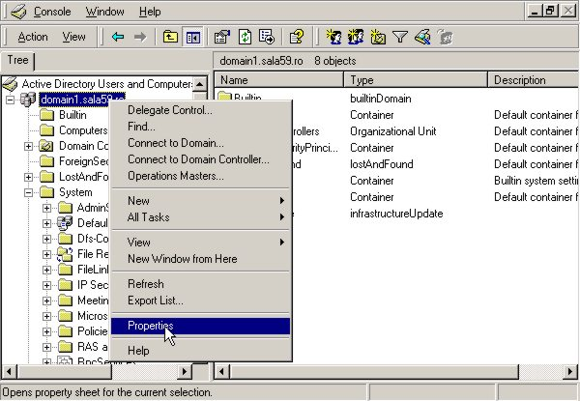

- În caseta de dialog Properties, executăm clic pe eticheta Group Policy.
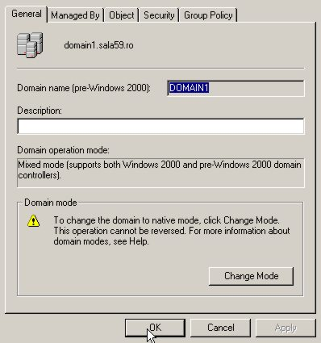
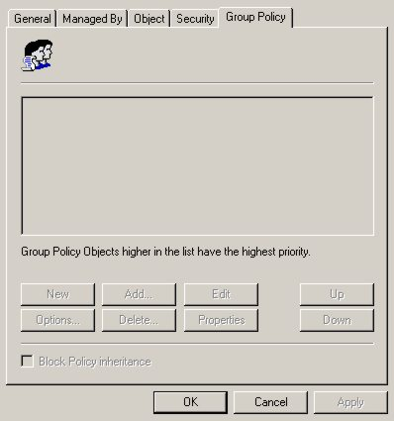
- Executăm clic pe Add. Pe ecran va fi afişată caseta de dialog Group Policy Object Link.

- Selectăm eticheta All din fereastra Add a Group Object Policy Link.
- Executăm clic pe opţiunea New Group Policy şi apoi pe OK.
- Scriem o denumire pentru noul obiect GPO şi executăm clic pe OK.
Putem să configurăm obiectul GPO în aceeaşi casetă de dialog Properties în care l-am creat.

Pentru a configura obiectul GPO, efectuăm paşii următori:
- În eticheta Group Policy, selectăm obiectul GPO pe care vrem să-l configurăm. Putem opta pentru editarea politicii folosind serviciul Group Policy Editor, pentru ştergerea politicii sau pentru schimbarea priorităţii obiectului GPO, executând dublu clic pe unul din butoanele Up sau Down.
- Putem opta pentru blocarea moştenirii politicii, executând clic pe caseta de validare Block Policy Inheritance.
- Pentru a aplica opţiunea No Override, executăm clic pe butonul Options.

Pentru a avea garanţia că politica nu este aplicată unui alt grop decât cel dorit de noi, putem să introducem specificaţii pentru controlul accesului la politica respectivă. Anulăm grupului respectiv permisiunile de citire a obiectului GPO. Politica nu va fi aplicată decât utilizatorilor sau grupurilor cu permisiunea Read asociată obiectului GPO. Sau, putem să configurăm controlul accesului pentru politica de grup:

- Selectăm politica şi executăm clic pe butonul Properties.
- Executăm clic pe eticheta Security şi apoi pe Advanced.
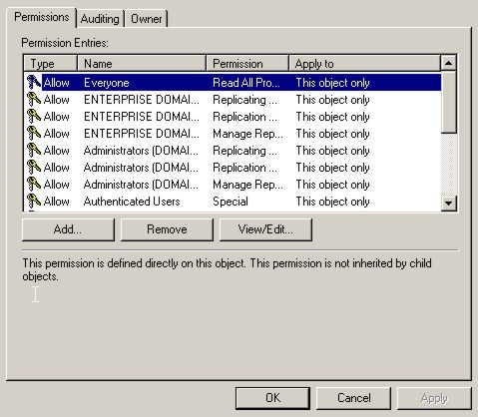

Introducerea atributelor pentru politica de grup

După ce am creat o politică de grup, putem să îi aplicăm şi atributele dorite. Pentru a aplica atributele pentru conturile de utilizator, pentru distribuirea aplicaţiilor şi fişierelor, soft, scripturi şi securitate, trebuie să folosim serviciul Group Policy Editor.
În scenariul următor vom deschide o consolă MMC (Microsoft Management Console) şi vom instala modulul de extensie Group Policy Editor creat în scenariul anterior.

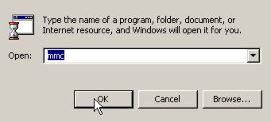
- Selectăm comanda RUN, apoi tastăm MMC sau deschidem o consolă MMC existentă.

- Executăm clic pe meniul de fişiere al consolei şi selectăm Add/Remove

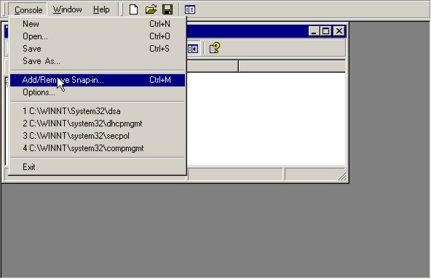

- În caseta de dialog Add/ Remove Snap-in, executăm clic pe Add.

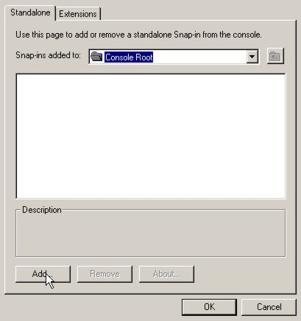

- Selectăm Group Policy Snap-in din lista de module de extensie existente şi executăm clic pe Add. Executăm clic pe Close pentru a continua.

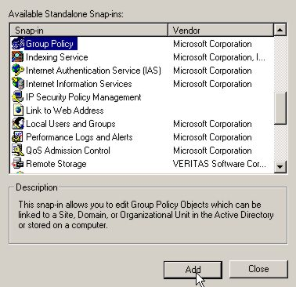

- Ni se va cere să selectăm şi un obiect GPO. Executăm clic pe butonul Browse.

- Selectăm o politică de grup şi executăm clic pe OK.

- Executăm clic pe Finish, apoi executăm clic pe Close pentru a închide fereastra Add Standalone Snap-in.

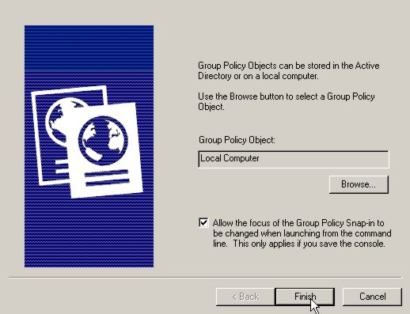

- Executăm clic pe OK pentru a închide casete de dialog Add/Remove Snap-in.

După ce instalăm modulul de extensie, putem să aplicăm fie o configuraţie pentru calculator, fie una pentru utilizator. Configuraţiile de calculator sunt aplicate calculatorului, pentru a permite blocarea lui. Politica de utilizator poate fi aplicată la nivelul calculatorului, astfel încât fiecare utilizator care deschide o sesiune de lucru în calculatorul respectiv să fie condiţionat de politica respectivă.

Configuraţiile de utilizator sunt generate şi aplicate pentru utilizatorii definiţi în reţea. Politica de grup pe care o definim va rămâne asociată cu utilizatorii respectivi indiferent de calculatorul prin care vor pătrunde în reţea. Cu ajutorul politicilor de grup pentru utilizatori avem posibilitatea să controlăm aspectul suprafeţei de lucru, scripturile şi aplicaţiile fiecărui utilizator.
În următorul exerciţiu vom edita o politică de grup. Pentru politica Default Domain Policy a fost stabilită valoarea de 42 de zile pentru durata de viaţă maximă a parolei. Din cauza noilor condiţii de securitate, trebuie să micşorăm această valoare la 24 de zile.

Efectuăm paşii următori:

- Lansăm în execuţie Group Policy Editor şi deschidem Default Domain Policy.

- Desfacem nodul Computer Configuration şi deschidem dosarul Windows Settings.

- Desfacem dosarul Security Settings şi nodul Account Polices, apoi executăm dublu clic pe pictograma Password Polices.

- Executăm dublu clic pe Maximum Password Age, iar în caseta de dialog care va fi afişată, înlocuim valoarea pentru numărul de zile cu 24. Executăm clic pe OK pentru a continua.
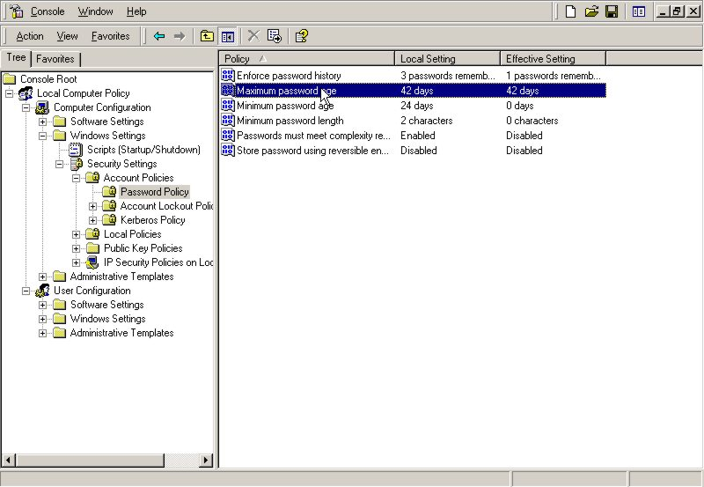

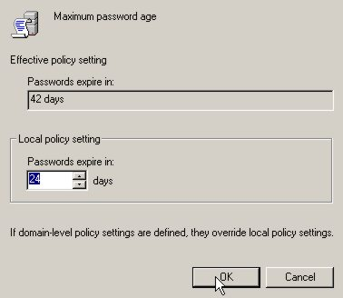

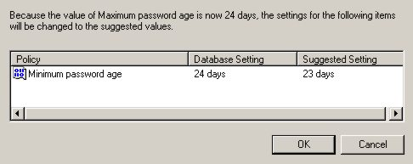

Crearea şi gestionarea conturilor de
utilizator

Flexibilitatea sistemului de operare Windows 2000 ne oferă posibilitatea de a juca mai multe roluri în cadrul reţelei. Rolul ales pentru server va determina metoda de creare a utilizatorilor şi grupurilor şi modul de gestionare a obiectelor respective. Dacă optăm pentru Windows 2000 Server numai ca server de aplicaţii, nu va trebui neapărat să ne ocupăm de crearea unui utilizator în Active Directory, mai ales dacă pentru serviciile de fişiere şi tipărire şi pentru serviciile de directoare vom folosi un alt sistem de operare pentru reţea, cum ar fi NetWare. Însă dacă Windows 2000 Server este folosit ca sistem de operare al reţelei şi dorim să folosim serviciile Active Directory, metoda de creare a utilizatorilor şi grupurilor va fi diferită, deoarece va trebui să lucrăm cu utilizatori care fac parte din domeniu.

Pentru a înţelege implicaţiile modificărilor pe care le executăm, în acest capitol vom recapitula conceptele principale legate de crearea utilizatorilor şi grupurilor într-un server Windows 2000, adică:
- convenţiile pentru denumire şi parole
- schemele de protejare prin parolă
- controlul mediului utilizator
- grupurile locale şi grupurile de domeniu
- când trebuie create grupuri
- acordarea de permisiuni pentru grupuri şi utilizatori

Conturile de utilizator

Contul de utilizator permite unui utilizator (sau chiar unei anumite aplicaţii) obţinerea ac-cesului la obiectele din sistemul de operare Windows 2000. Windows 2000 ne oferă posibilitatea să creăm două tipuri de conturi:
- de utilizator local
- de domeniu
Contul de utilizator local este creat în baza de date a sistemului de securitate a serverului, cunoscută şi sub denumirea de bază de date a sistemului de securitate local. Când un utilizator deschide o sesiune de lucru în server la nivel local, datele utilizatorului vor fi comparate cu cele din baza de date a sistemului de securitate local pentru a autentifica utilizatorul.
Contul de domeniu este creat ca unitate organizatorică în Active Directory. Când un utilizator încearcă să se conecteze la un domeniu şi încearcă să obţină o anumită resursă din acel domeniu datele utilizatorului vor fi comparate cu datele din Active Directory pentru a I se verifica autenticitatea.

Utilizatori predefiniţi (impliciţi)

La instalarea sistemului de operare Windows 2000 Server trebuie să existe câteva nume de utilizatori pentru a-i permite funcţionarea. Windows 2000 creează două conturi în mod automat:
- Administrator
- Guest

Deasemenea dacă instalăm Windows 2000 Server şi optăm pentru instalarea unor servicii de reţea, cum ar fi Terminal Services, vor fi create conturi de utilizator şi pentru aceste servicii. Ca administrator trebuie să cunoaştem foarte bine aceste conturi create în mod automat. Dacă ştergem unul dintre ele nu vom mai putea executa copii de siguranţă. În cazul altor aplicaţii, este posibil să avem opţiunea de creare a contului de utilizator în timpul instalării aplicaţiei.

Contul Administrator

Singurul scop în crearea cestui cont este instalarea şi administrarea sistemului, având un control total asupra tuturor obiectelor din sistem. Contul Administrator nu poate fi şters dar poate fi redenumit.
Contul Administrator nu se foloseşte pentru executarea activităţilor cotidiene de utilizator, care ar duce la crearea de breşe în sistemul de securitate şi chiar distrugerea accidentală a sistemului. Cel mai bine este să redenumim acest cont pentru că acesta va fi oricum folosit. Ar mai fi o problemă şi anume: când cineva încearcă să ne penetreze sistemul de securitate trebuie să ştie două lucruri – numele de cont şi parola. Dacă lăsăm numele de cont Administrator nemodificat, jumătate din problem lui este rezolvată.

Contul Guest

Contul Guest este creat pentru a fi folosit pentru o scurtă perioadă de timp de un vizitator (după cum indică şi numele său Guest = vizitator, musafir, oaspete).
Sistemul de operare Windows 2000 creează în mod automat acest cont, dar el este dezactivat în configuraţia prestabilită şi este preferabil să-l lăsăm aşa, el reprezentând o altă portiţă de intrare în securitate reţelei. Cu toate că acest lucru nu prezintă un factor ridicat de risc, deoarece contul Guest se bucură de puţine privilegii în comparaţie cu alte conturi, este bine să nu avem „musafiri nepoftiţi”. Este important de reţinut că acest cont nu poate fi şters dar poate fi redenumit.

Convenţii de denumire şi parolare

Deoarece principala problemă a conturilor de utilizator o reprezintă securitatea, trebuie să ştim că numele şi parolele pe care le alegem constituie a doua metodă folosită de hackeri pentru a putea obţine accesul în reţea. Persoanele care doresc să ocolească sistemul de securitate vor începe prin majoritatea cazurilor prin a încerca să găsească un sistem lăsat nesupravegheat şi având sesiunea de lucru deschisă, în caz că nu găsesc aşa ceva vor încerca ă găsească o combinaţie pe care să o poată folosi.

Cei ce vor încerc să obţină accesul în reţeaua noastră pot fi încadraţi în categoria hackerilor sau crackerilor deoarece ei „bombardează” încontinuu sistemul până obţin ceea ce vor. Denumirea de cracker (spărgător) vine de la metoda de operare folosită, anume continua încercare de „spargere” a sistemului de securitate sau a codului unei aplicaţii.

Hackerii speculează numai greşelile utilizatorilor sau neglijent celorlalţi pentru a obţine accesul l informaţiile care îi interesează. Aceştia urmăresc un timp utilizatorii şi sesizează dacă ei repetă anumite tipare în alegerea numelui de utilizator şi a parolei. Sarcina noastră este de a controla sistemul ca să împiedicăm scurgerea de informaţii.

Windows 2000 Server ne oferă mai multe elemente de control prin care putem împiedica hackerii să obţină accesul în reţeaua noastră. Cel mai simplu mod de opri un „musafir nepoftit” este să controlăm convenţiile pentru atribuirea numelor de cont şi alegerea parolelor.

Convenţii de denumire

Numele de utilizator pe care le alegem când începem crearea reţelei vor avea rolul de a răspunde necesităţilor noastre pe măsură ce reţeaua se va dezvolta. Numele de utilizator erau în trecut mai periculoase pentru reţeaua în ansamblul ei decât în prezent. Una dintre cele mai cunoscute metode de penetrare într-o reţea de calculatoare este „confruntarea cu o listă”, ceea ce înseamnă că hackerul va trimite în sistem o listă cu nume de persoane până când sistemul îi va răspunde.

În multe sisteme mi vechi, această operaţie putea fi împărţită în două componente. Prim era trimiterea unei liste cu răspunsuri la cerere sistemului pentru introducerea numelui de utilizator. Când sistemul îi cere hackerului parola, acesta ştia că a găsit un nume de utilizator valabil. În aceste sisteme, solicitarea unui nume de utilizator valabil şi solicitarea parolei erau separate. Aceasta înseamnă că la introducerea unui nume corect de utilizator sistemul cere implicit introducere unei parole.

Windows 2000 nu mai separă aceste solicitări, astfel că sarcina devine mult mai dificilă. Hackerul trebuie să cunoască acum ambele componente pentru a obţine accesul. Dar, dacă utilizatorii şi administratorii nu folosesc nişte combinaţii inteligente pentru realizarea acestor combinaţii, ele pot fi totuşi detectate.

Sistemul NT ave două reguli simple în ce priveşte numele de utilizator care trebuiau respectate:
  - În numele de utilizator trebuie să nu apară unul din următoarele caractere:
„ * : ; = , + ? < > / \ [ ]
  - Numele pot fi formate din cel mult 20 de caractere. Chiar dacă putem introduce mai mult de 20 de caractere în câmp, nu vor fi recunoscute decât primele 20.

Numele de utilizator folosite în prezent reflectă în mai mare măsură faptul că serverele şi domeniile noastre există într-un mediu global, iar utilizatorii trebuie să comunice între ei. Stabilire unei convenţii de denumire îi ajută pe utilizatori să se găsească şi să comunice în reţea.

Dacă intenţionăm să folosim Microsoft Exchange ca sistem pentru e-mail, numele pentru e-mail al fiecărui membru din baza de date a utilizatorilor din Exchange va fi acelaşi ca şi numele de utilizator din Windows 2000.

Convenţia de denumire recomandată cel mai des pentru siturile client şi Internet este folosirea iniţialei din prenume şi a primelor şapte litere din numele de familie. Dacă există doi utilizatori cu acelaşi nume, putem să folosim un număr pe ultima poziţie sau să înlocuim ultima literă (poziţie) cu nu număr. Această combinaţie este folosită din mai multe motive:

  - Aceasta este convenţia folosită cel mi des în Internet. Dacă vrem să respectăm convenţiile internaţionale în sistemul nostru, este bine să respectăm şi convenţia pentru numele de utilizator.

  - În acest fel este mai uşor să gestionăm utilizatorii, deoarece astfel avem un punct de reper pentru a le afla numele de utilizator.

  - Cel mai tehnic motiv este faptul că numele respectă vechea convenţie pentru denumirile fişierelor, de nu fi mai mare de opt caractere. Când un administrator lucrează cu utilizatorii, este bine dacă numele utilizatorilor se încadrează în restul mediului.

  - Utilizatorii doresc să poată comunica între ei şi adesea vor dori să acorde permisiuni pentru propriile lor resurse de sistem pe baza domeniului sau grupei de lucru a serverului. Această convenţie le oferă un reper pentru şti cine este fiecare.

Scheme de parolare

Gardul de control pe care îl păstrăm asupra parolelor folosite în cadrul reţelei depinde numai de noi. Aceasta înseamnă că:
- Un control server al parolelor este ideal pentru menţinerea unei reţele sigure şi curate. Dar în cazul aplicării unui control strict al schemei de parolare din server sau domeniu, va trebui să alocăm foarte mult timp administrării ei

- Pe de altă parte, dacă acordăm o libertate în alegerea parolelor, vom reduce volumul de muncă în schimbul slăbirii securităţii reţelei.
Dacă dorim o securitate la nivel ridicat trebuie să controlăm parolele utilizatorilor până la limite extreme.

Parolele utilizatorilor pot fi controlate în Windows 2000 în următoarele moduri:
  - Utilizatorilor nu li se permite schimbarea parolei, aceasta reprezintă o formă extremă de control al parolelor. Când utilizatorii selectează şi îşi modifică propriile parole, au tendinţa de a folosi cuvinte familiare sau uşor de memorat, în locul combinaţiilor dificil de reţinut. Prin controlul parolelor putem opri aceste tendinţe înainte să fie puse în practică.
  - Parolele atribuite de administrator prezintă şi ele anumite dezavantaje. Când creăm şi distribuim parole, mai întâi trebuie să le notăm pe hârtie. Existenţa acestei hârtii pune în pericol securitatea reţelei. Dacă am distribuit cu succes parolele trebuie să avem în vedere faptul că utilizatorul să nu fie în stare să reţină parola, deci şi-o va nota şi el. ambele hârtii se pot pierde sau uita în locuri accesibile altor persoane.
  - Impunerea modificării periodice a parolei poate împiedica persoanele neautorizate să fure parola unui utilizator urmărindu-l în timp ce o introduce. Folosirea unei noi combinaţii de taste cât mai des posibil face mai dificil furtul parolei.
  - Obligare utilizatorilor să folosească o parolă unică îi poate împiedica pe utilizatori să folosească doar un set limitat de cuvinte. Utilizatorul va repeta anumite parole intrând astfel într-o buclă ale cărei elemente vor putea fi mai uşor deduse.
  - Obligarea utilizatorului să îşi schimbe parolele atunci când deschide pentru prima dată o sesiune de lucru ne poate împiedica să îi cunoaştem parola. Această soluţie este folosită adesea pentru a le da utilizatorilor senzaţia de siguranţă, pentru că vor efectua singuri modificarea. Dacă un administrator doreşte să schimbe parola cuiva şi să lucreze în contul utilizatorului respectiv, o va putea face, dar utilizatorul va afla acest lucru pentru că parola lui va fi schimbată.

Există multe convenţii pentru crearea parolelor, dar este dificil să impunem regulile respective dacă nu avem un control asupra parolelor. Chiar dacă nu controlăm parolele este important să prezentăm câteva reguli generale pentru crearea parolelor. Astfel este important ca utilizatorul să nu folosească în parolă:
  - Numele soţului/soţiei sau al celor dragi
  - Numele animalelor domestice
  - Numele copiilor
  - Porecla lor sau a prietenilor apropiaţi
  - Numele firmei
  - Cuvinte obscene
  - Numărul de telefon de acasă sau de la serviciu
  - Cuvinte afişate pe birou sau în încăperea de lucru

Este bine ca parola noastră să fie bazată pe următoarele tipare:
  - Parola trebuie să aibă mai mult de cinci caractere;
  - Trebuie ă conţină atât litere cât şi cifre; de exemplu 4651BACL (parolele alfanumerice nu sunt inteligibile pentru cei care ne urmăresc în timp ce le introducem, deci sunt mai greu de furat).
  - Parola trebuie schimbată la 30 de zile
  - Parola trebuie să conţină atât litere mari cât şi mici
Toate aceste reguli pot fi impuse de către administrator. Dacă ne ocupăm singuri de alegerea parolelor, va trebui să gestionăm întregul sistem de parolare şi trebuie să avem în vedere căderile acelui sistem dacă facem această alegere. Cel mai serios pericol în cazul parolelor alocate de administrator este unul intern, acela ca utilizatorii să noteze parolele şi să le lase la vedere.

Stabilirea politicilor de securitate pentru utilizatori

Încercările de conectare în reţea a persoanelor neautorizate pot fi stopate la diferite niveluri, dar, dacă aceştia pot încerca să penetreze sistemul de un număr nelimitat de ori, până la urmă vor reuşi. Una dintre metodele folosite de hackeri este conectarea la o anumită staţie şi încercarea obţinerii accesului în reţea prin folosirea de combinaţii de parole şi nume de utilizator. Este foarte posibil să aibă un program care să fie special proiectat pentru această funcţie. Din fericire Windows 2000 conţine o facilitate pentru securitatea conectărilor care este utilă în stoparea încercărilor repetate de penetrare a sistemului.

În versiunile anterioare ale programului Windows NT era posibilă editarea politicilor de parolare / de cont în fereastra User Manager. În Windows 2000, totul este ceva mi complicat, însă opţiunile de care dispunem asigură o mai mare flexibilitate. Pentru a edita politicile de securitate vom folosi modulul de extensie Group Policy. Ca administrator, prin politicile de securitate pe care le introducem, putem stabili un număr de încercări pe care un utilizator le poate face pentru a se conecta folosind acelaşi nume de utilizator şi introducând o parolă incorectă.

Pentru a stabili parametrii politicilor de securitate, trebuie să includem modulul de extensie Group Policy în consola MMC. Pentru aceasta, efectuăm următorii paşi:

- Executăm clic pe Start, alegem Run, apoi tastăm MMC.

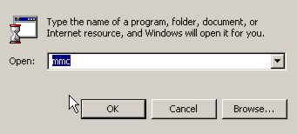

- Pentru a adăuga modulul de extensie, selectăm Console, Add / Remove Snap-in.

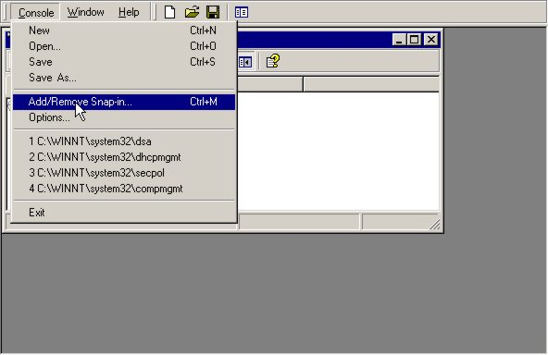
- Executăm clic pe butonul Add şi selectăm modulul de extensie Group Policy pentru a-l adăuga.
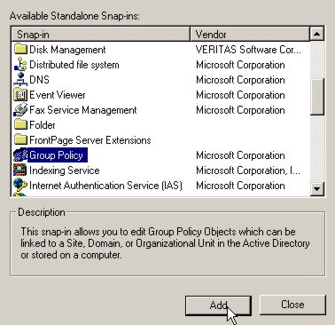

- Ni se va cere să selectăm locul în care vrem să fie plasate obiectele Group Policy. Pentru acest exerciţiu, selectăm Local Computer.
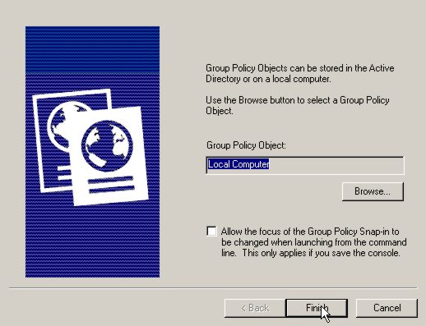

- Executăm clic pe Finish, apoi executăm clic pe Close pentru a închide fereastra Add Standalone Snap-in.
- Executăm clic pe OK pentru a continua.

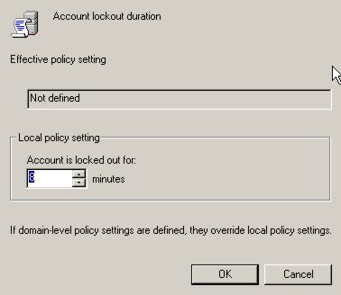

După ce introducem o valoare pentru numărul încercărilor nereuşite ce conduc la blocare, ni se cere modificarea valorilor pentru Lockout Account For şi Reset Account Lockout Count After. Aceste valori vor fi stabilite fiecare în mod automat de program la valoarea de 30 de minute. Putem oricând să revenim şi să le modificăm.
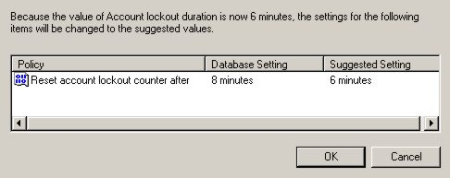

Putem să le asigurăm utilizatorilor o marjă în cazul unei erori normale, stabilind valoarea pentru numărul de greşeli pe care le poate face utilizatorul înaintea blocării contului.

Windows 2000 permite şi stabilirea perioadei pentru urmărirea acestei erori. Cu alte cuvinte, de câte ori s-a încercat introducerea unei parole greşite într-o anumită unitate de timp. Există riscul să apară un număr mare de utilizatori blocaţi (aproape toţi cei care au folosit o parolă greşită o dată sau de două ori în acea zi) dacă nu introducem o perioadă de timp pentru încercările nereuşite.

În cazul acestor opţiuni este bine să folosim nişte valori adecvate (de exemplu trei încercări nereuşite), care să nu afecteze reţeaua. Astfel dacă stabilim numărul încercărilor nereuşite la trei şi timpul de reiniţializare la 30 de minute, vom descuraja „musafirii nedoriţi” şi nu vom enerva utilizatorii. Un timp mai mare de reiniţializare (24 de ore) va duce la pierderea inutilă de timp pentru deblocarea conturilor.

Necesităţile mediului de utilizator

În mod ideal utilizatorul ar trebui să aibă o senzaţie de transparenţă, să aibă impresia că are un calculator cu capacităţi deosebite, care permite conectare la perifericele de care are nevoie. Imprimantele partajate trebuie să realizeze tipărirea ca şi cum ar fi conectate la portul local de imprimantă al calculatorului utilizatorului. Mediul de stocare trebuie să fie reprezentat numai printr-o literă de unitate de disc, ca şi când ar fi conectat la calculatorul personal al utilizatorului. Interfaţa de reţea ar trebui să nu difere de suprafaţa de lucru a sistemului de operare deja instalat.
După ce un utilizator obţine drepturile de acces, următoarea sarcină a administratorului este de a controla utilizatorii care sunt în reţea, conform indicaţiilor din secţiunea următoare.

Controlul mediului de utilizator

Realizarea practică a acestui tip de mediu trebuie făcută prin introducerea unor variabile ale sistemului de operare al reţelei care să simplifice cât mai mult conectarea la reţea, iar pentru reţea trebuie creat un mediu care să necesite o intervenţie a utilizatorului cât mai redusă posibil. Ideal ar fi ca utilizatorul să nu aibă altceva de făcut decât să introducă numele de utilizator şi parola la deschiderea sesiuni, iar din acel moment să poată utiliza imediat perifericele de care are nevoie.

Scripturi de conectare/deconectare

Windows 2000 oferă câteva opţiuni de scriptare suplimentare faţă de versiunile anterioare ale mediului Windows NT. Până acum nu era posibilă scrierea scriptului decât cu comenzi DOS sau NT. Acum Microsoft a inclus şi posibilitatea folosirii instrucţiunilor VBScript şi JScript, putând fi folosite în continuare şi comenzile MS-DOS. Cealaltă modificare importantă în privinţa scriptării este posibilitatea utilizării unui script de deconectare. Este posibilă crearea şi includerea unui script de deconectare în cadrul unei politici de grup. De exemplu, scriptul de deconectare poate fi folosit pentru crearea de copii de siguranţă pentru anumite fişiere în reţea după ce utilizatorul a terminat sesiunea de lucru pe ziua respectivă.
După ce un utilizator reuşeşte să se conecteze la reţea, va fi executat scriptul de conectare care este furnizat staţiei de lucru client. Acest fişier de automatizare poate fi folosit pentru a executa orice modificare de mediu care poate fi realizată cu comenzile MS-DOS sau cu instrucţiuni din orice limbaj de scriptare recunoscut. De asemenea este posibilă efectuarea anumitor modificări cu ajutorul variabilelor de reţea folosite de Microsoft.
Ideea este crearea unui fişier de automatizare care să folosească comenzile sistemului de operare Windows 2000 pentru crearea unităţilor de disc, a conexiunilor la porturile de imprimantă, a căilor de acces şi aşa mai departe, care sunt necesare în activitatea utilizatorilor din domeniul respectiv.
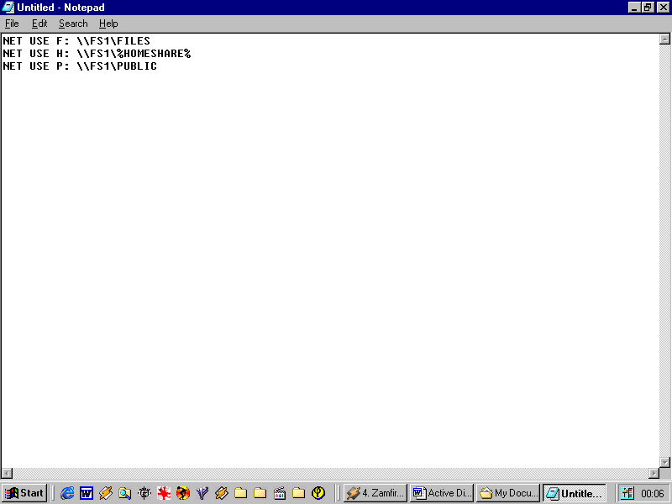

Scripturile de conectare pot conţine variabile, la fel ca fişierele de comenzi (batch), dar există un set select de variabile care poate fi folosit numai în scripturile de conectare pe baza relaţiei lor cu reţeaua. Astfel vom avea posibilitatea să folosim servicii şi utilitare din reţea. Aceste variabile sunt marcate prin semnul procent (%) plasat înaintea şi la sfârşitul variabilei incluse în script. În lista următoare sunt prezentate câteva din aceste variabile, precum şi un exemplu pentru linia de comandă pe care putem să o includem în script:
  - %PROCESSOR_ARCHITECTURE% Această variabilă se referă la familia de procesoare căreia îi aparţine staţia de lucru a utilizatorului. Dacă utilizatorul are o staţie de lucru din familia Alfa, această variabilă trebuie să returneze ALPHA în locul variabilei din script:

net use p:\\SERVER_NAME\%PROCESOR_ARCHITECTURE%

Acest exemplu permite trimiterea unui utilizator către un executabil care ar fi cel mai indicat pentru familia de procesoare respectivă. Dacă utilizatorul are o staţie de lucru din familia Intel, ar constata că acum are o unitate de disc p: indicând spre directorul INTEL.
  - %PROCESSOR_LEVEL% Această variabilă de referă la clasa procesoarelor în care se încadrează staţia de lucru a utilizatorului. De exemplu, o staţie de lucru Intel 80486 ar returna 486 în locul variabilei din script.
net use p:\\SERVER_NAME\SHARE_NAME\%PROCESSOR_LEVEL%

Acest exemplu ar orienta utilizatorul către un director pe baza faptului că utilizatorul aparţine clasei de procesoare 486. În aceste condiţii vom putea plasa programele care rulează bine pe platforma 486 într-un sector separat.

Un utilizator care foloseşte o staţie de lucru Intel 80486 v constata că acum are o unitate de disc p: indicând către un director 486.
  - %HOMEDRIVE% Litera unităţii de disc care conţine directorul de origine al utilizatorului.
  - %HOMEPATH% Calea de acces către directorul de origine, fără litera unităţii de disc.
  - %HOMESHARE% Denumirea de partajare pentru directorul de origine al utilizatorului.
  - %OS% Sistemul de operare instalat în staţia de lucru curentă.
  - %USERDOMAIN% Domeniul care conţine informaţiile de cont ale utilizatorului.
  - %USERNAME% Numele de identificare al utilizatorului

Este important de subliniat că în configuraţia prestabilită, perioada de inactivitate (time out) pentru scripturile de deconectare este de 2 minute. Dacă scriptul de deconectare pe care îl creăm necesită mai mult de două minute pentru execuţie, putem mări perioada de pauză prin modificarea politicii de software.

Când creăm un utilizator, putem să-i alocăm un script de conectare. Variabila scriptului de conectare se găseşte în eticheta Profile din fereastra Properties pentru utilizatorul respectiv.

Pentru a asocia un script de conectare unui utilizator:

- Activăm instrumentul Computer Management şi selectăm Local Users and Groups.

- În panoul de detaliere, executăm dublu clic pe dosarul Users.

- Executăm clic dreapta pe utilizatorul căruia vrem să-i asociem scriptul de conectare, apoi selectăm Properties.

- Executăm clic pe eticheta Profile şi scriem denumirea scriptului de conectare.
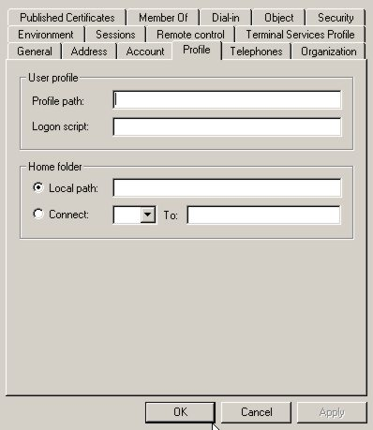

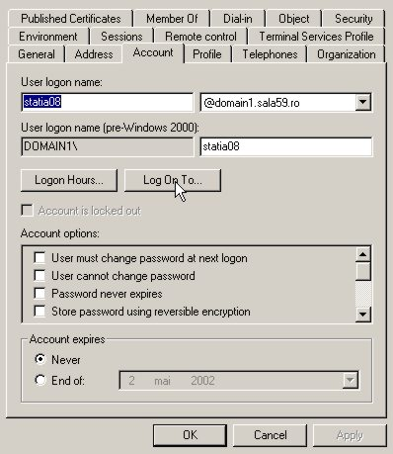

Scripturile de conectare trebuie plasate în directorul de export al serverului. Dacă plasăm o copie a tuturor scripturilor în directorul SYSTEM32\REPL\EXPORT\SCRIPTS al controlerului de domeniu vom avea garanţia că acestea vor fi accesibile pentru orice staţie de la care deschidem sesiunea de lucru. Scriptul utilizatorului trebuie să fie accesibil pentru serverul de validare, iar prin replicare acest lucru devine posibil.

Posibilităţi de acces la conectare

În privinţa controlului mediului de utilizator, un element principal pentru acest control îl constituie determinarea locului şi momentului în care un utilizator poate obţine accesul în reţea. Dacă aceasta ar fi lăsată la latitudinea utilizatorului, mediul lui i-ar produce probleme administratorului datorită momentului şi modului în care se conectează utilizatorul.
Administratorul poate controla utilizatorii prin combinarea profilurilor de utilizator cu proprietăţile utilizatorului. Utilizatorii pot fi obligaţi să deschidă sesiunile de lucru de la anumite staţii, în anumite perioade de timp şi din locurile pe care administratorul le consideră corespunzătoare.

Restricţii în privinţa staţiei de lucru

Unul dintre cele mi mari riscuri pentru securitatea reţelei noastre o reprezintă acei utilizatori care se conectează la reţea din mai multe locuri, lăsând sesiunea de lucru activă. Ei pot fi răspunzători pentru blocarea resurselor şi a sistemelor din reţea la un moment dat. Utilizatorii din categoria angajaţilor temporari, rezidenţii şi lucrătorii anumitor staţii sunt persoane care nu ar trebui să poată trece de la un calculator la altul pentru a-şi desfăşura activitatea în reţea.
Dreptul de acces al unui utilizator care are acces la mai multe staţii şi în momente asupra cărora nu putem avea control trebuie limitat (deoarece prezintă riscul de a fura informaţii din cadrul firmei). În Windows 2000 avem posibilitatea de a limita dreptul de acces al utilizatorului la anumite staţii de lucru.
Pentru a specifica acele staţii de la care un utilizator poate deschide sesiuni de lucru:

- Deschidem caseta de dialog Properties pentru utilizatorul respectiv;
- Executăm clic pe eticheta Account şi apoi pe Logon To. Pe ecran va fi afişată acum eticheta Logon Workstations;
- Vom adăuga calculatoarele de la care utilizatorul poate deschide sesiuni de lucru.

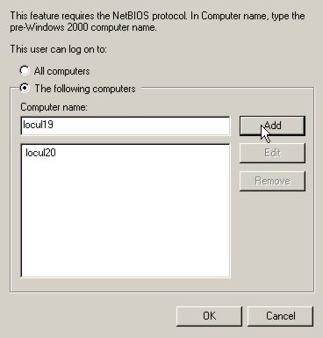

Această opţiune depinde de sistemul de operare instalat în calculatorul utilizatorului. În cazul în care computerul respectiv este o staţie de lucru sub DOS şi nu prezintă o denumire, utilizatorul nu o va putea folosi.

Această facilitate şi altele asemenea ei sunt motivul pentru care multe firme au ales Windows 2000 Professional ca sistem de operare standard la nivelul întregii firme. Managerii diferitelor firme care doresc să beneficieze de anumite facilităţi (cum ar fi IntelliMirror) au optat pentru instalarea Windows 2000 Profesional.

Politica de grup

Cu ajutorul politicii de grup, utilizatorii sistemului Windows 2000 Professional pot fi controlaţi în moduri care nu sunt posibile în cazul altor sisteme de operare şi medii de lucru.
Administratorul poate stabili un grup de parametrii de configurare pentru unul sau mai multe obiecte Active Directory. Introducerea politicii de grup prezintă multe avantaje, inclusiv reducerea cheltuielilor totale de utilizare (TCO, Total Cost of Ownership). Când utilizatorii folosesc sistemul de operare Windows 2000 Professional în calculatorul lor şi Windows 2000 Server ca principal server de conectare, putem să:
  - Controlăm distribuirea aplicaţiilor;
  - Alocăm scripturi personalizate;
  - Controlăm distribuirea softului;
  - Aplicăm restricţii de securitate conform politicii;
  - Controlăm distribuirea fişierelor.

Prin modulul Group Policy, politicile de grup pot fi introduse şi asociate unor grupuri de utilizatori individuali.

Accesul prin serviciul RAS

Serviciul RAS (serviciul de acces de la distanţă) este o caracteristică a programului Windows 2000 Server care ne permite accesarea reţelei din exterior, prin intermediul unui modem sau al altui dispozitiv pentru comunicaţii (ISDN, relee cu transmitere de cadre etc.). Acest gen de conexiune trebuie controlată în mod strict.

În ceea ce priveşte utilizatorul, pagina cu eticheta Dial-in din caseta de dialog Properties conţine informaţii pentru conectarea prin liniile telefonice pentru utilizatorul respectiv. În această pagină noi (ca administratori) putem controla doar dacă este posibil accesul în sistem dintr-un cont de utilizator prin serviciul RAS. Deci nu putem controla ce face utilizatorul după ce obţine accesul. Putem controla doar accesul propriu-zis. Parametrii din această pagină sunt pentru controlul dreptului de conectare prin modem la serviciul RAS şi posibilitatea folosirii sistemului de securitate cu reapelare.

Acest sistem de securitate cu reapelare este eficient în a-i împiedica pe utilizatori să folosească numele şi parola unui alt utilizator pentru a obţine accesul în sistem. Dacă activăm funcţia de reapelare pentru a apela numărul format de utilizatorul autorizat, sistemul va sesiza că utilizatorul a făcut apelul, după care va închide însă legătura şi va apela el calculatorul utilizatorului la numărul cuvenit. Sistemul va permite realizarea unei comunicaţii doar după reapelare; astfel putem fi siguri că putem evita atacurile hackerilor.

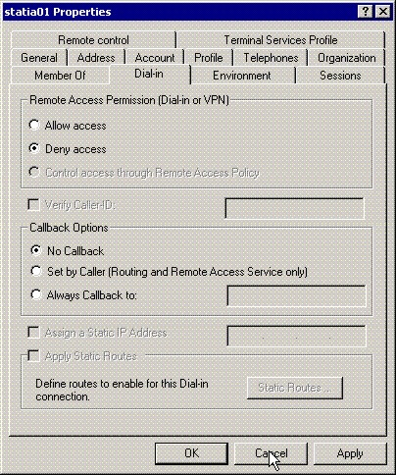

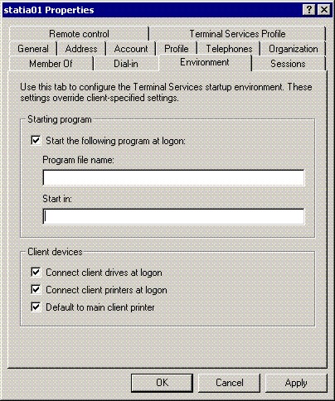

Restricţii de timp

Pentru a sustrage informaţii despre firma noastră, un utilizator ar trebui să obţină accesul la reţea sub un nume şi o parolă care aparţin altui utilizator - fără ştire noastră (cel mai probabil după terminarea orelor de lucru). Dacă sistemul este accesibil pentru contul respectiv şi după orele de program, utilizatorul v pute sustrage informaţii. Noi ca administrator putem elimina acest pericol prin introducerea restricţiilor de timp pentru perioada în care utilizatorii pot pătrunde în sistem. În caseta de dialog Properties pentru utilizatorul dorit, executăm clic pe eticheta Account şi apoi pe butonul Logon Hours pentru a deschide caseta de dialog Logon Hours. Aici putem modifica perioadele de conectare pentru utilizatorul respectiv.

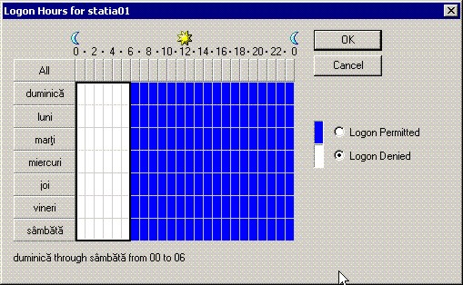

Impunerea unor perioade de interdicţie a accesului poate fi utilă în mi multe privinţe, pe lângă securitate. Dacă există momente în care se impune ca utilizatorii să nu aibă acces în, restricţiile pentru perioadele de conectare pot fi utile pentru folosirea unui proces automatizat. De exemplu, dacă vrem ca programul să creeze în mod automat copii de siguranţă ale anumitor fişiere de date care trebuie închise în acest scop, putem impune restricţii de timp. Prin interzicerea accesului utilizatorilor în perioada de aproximativ o oră cât durează crearea copiilor de siguranţă, doar administratorii vor beneficia de acces şi crearea copiilor nu va fi pusă în pericol de o eventuală imposibilitate de includere a unui fişier deschis.

Spaţiul pe hard-disc

O caracteristică nouă introdusă de Windows 2000 este capacitatea de determinare a spaţiului pe disc pe care un utilizator cu suficiente drepturi de scriere pe disc îl poate folosi. Nu sunt puţine cazurile în care administratorii trebuie să lucreze cu utilizatori care nu înţeleg semnificaţia limitării spaţiului pe disc (de exemplu crearea unui eveniment care să ocupe tot mai mult spaţiu pe disc duce la crearea unor neconcordanţe).Un utilizator care consideră că datele sale de pe hard-disc sunt foarte importante, dar care nu are un sistem pentru copii de siguranţă instalat în calculatorul propriu, poate primi acceptul de a crea copii de siguranţă pentru hard-discul staţiei de lucru pe unitatea de disc din server. Până acum, administratorii sistemelor NT trebuiau să folosească utilitare produse de firme terţe pentru a rezolva această problemă. Acum este posibilă alocarea de cote pentru spaţiul hard-discului.

Crearea grupurilor

Windows 2000 permite administratorilor să adune utilizatorii în grupuri şi să aloce permisiuni grupurilor respective. Prin crearea unui grup şi acordarea de permisiuni pentru întregul grup administratorul va evita modificarea permanentă a drepturilor fiecărui client în parte.

Cei de la compania Microsoft consideră că nu ar trebui să le alocăm aproape niciodată utilizatorilor drepturi în mod direct ci să includem utilizatorul într-un grup şi să alocăm permisiuni întregului grup (sau să adăugăm utilizatorul unui grup care are deja drepturi stabilite). Când atribuim permisiuni unor grupuri în loc să le atribuim utilizatorilor individuali putem elimina sau adăuga utilizatori foarte simplu, ceea ce face ca întregul proces să însemne pentru administratori o reală economisire de timp.

Când este necesară crearea unui grup

Crearea grupurilor în mediul Windows 2000 nu numai că ne permite să organizăm mai bine utilizatorii ci constituie şi metoda cea mai bună pentru controlul şi gestionarea accesului utilizatorilor la resurse. Ca administrator trebuie să ştim când este necesară crearea unui grup şi ce calităţi unice trebuie să aibă grupul respectiv.

Este important de subliniat că faţă de mediile cu domenii Windows NT, în care era posibilă doar adăugarea utilizatorilor la grupurile locale, Windows 2000 asigură o mai mare flexibilitate în privinţa timpului şi anvergura grupului în care putem adăuga utilizatori.

Prin comasarea utilizatorilor, acordarea de permisiuni devine mult mai simplă, iar sarcina administratorilor devine mai uşoară. În continuare prezentăm câteva exemple de situaţii în care n grup poate face munca administratorului mai uşoară şi mai exactă:
  - Dacă vrem să partajăm o resursă de domeniu, trebuie să creăm n grup pe care să îl putem gestiona şi în care să putem adăuga utilizatori. Resursele de domeniu pot fi partajate cu ajutorul grupurilor şi al utilizatorilor din domeniu. Prin adăugarea unor utilizatori individuali din domeniu, se măreşte numărul de paşi care trebuie efectuaţi în procesul de creare; mai mult se măreşte şi timpul necesar pentru evidenţa celor care au acces la o resursă. Dacă vrem să eliminăm un departament din categoria celor cu permisiuni pentru o resursă, este mai simplu să eliminăm întregul grup al departamentului, apoi ă eliminăm utilizatorii individuali.
  - Partajarea imprimantelor le permite utilizatorilor să folosească un anumit dispozitiv de tipărire, dar ea este folosită şi pentru a-i împiedica pe utilizatori să folosească dispozitivul respectiv. Dacă am crea o partajare pentru o imprimantă color foarte scumpă, prin crearea unui grup global pentru imprimantă şi eliminarea grupului Everyone (toată lumea) putem să permitem numai anumitor grupuri de utilizatori să obţină accesul. De asemenea, dacă dorim să adăugăm un utilizator la imprimantă, ne va fi mai uşor să adăugăm utilizatorul în grupul imprimantei decât să deschidem permisiunile pentru imprimantă şi să adăugăm utilizatorul.
  - Firmele pot crea grupuri pe baza fişei postului şi să acorde permisiuni grupului format din utilizatorii grupului respectiv. Când un utilizator este mutat dintr-un departament într-altul, administratorul nu trebuie decât să mute utilizatorul dintr-un grup de departament în celălalt.

Când primim o solicitare de adăugare a unui utilizator în lista cu utilizatori care au dreptul de folosi resursa respectivă, trebuie să luăm în considerare şi implicaţiile pe termen lung, şi nume dificila muncă pentru a deconecta utilizatorii individuali de la toate resursele pentru care au drepturi în cazul efectuării de modificări.

Tipurile şi anvergura grupurilor

Tipurile de grupuri pe care le putem crea în Windows 2000 depind de rolul pe care trebuie să-l joace serverul. Dacă serverul este un controler de domeniu, tipurile de grupuri vor fi diferite de cele dintr-un server autonom. În cazul unui server autonom nu putem să creăm decât grupuri locale.

Când este necesară crearea unui grup

Crearea grupurilor în mediul Windows 2000 nu numai că ne permite să organizăm mai bine utilizatorii ci constituie şi metoda cea mai bună pentru controlul şi gestionarea accesului utilizatorilor la resurse. Ca administrator trebuie să ştim când este necesară crearea unui grup şi ce calităţi unice trebuie să aibă grupul respectiv.
Este important de subliniat că faţă de mediile cu domenii Windows NT, în care era posibilă doar adăugarea utilizatorilor la grupurile locale, Windows 2000 asigură o mai mare flexibilitate în privinţa timpului şi anvergura grupului în care putem adăuga utilizatori.
Prin comasarea utilizatorilor, acordarea de permisiuni devine mult mai simplă, iar sarcina administratorilor devine mai uşoară. În continuare prezentăm câteva exemple de situaţii în care n grup poate face munca administratorului mai uşoară şi mai exactă:
  - Dacă vrem să partajăm o resursă de domeniu, trebuie să creăm n grup pe care să îl putem gestiona şi în care să putem adăuga utilizatori. Resursele de domeniu pot fi partajate cu ajutorul grupurilor şi al utilizatorilor din domeniu. Prin adăugarea unor utilizatori individuali din domeniu, se măreşte numărul de paşi care trebuie efectuaţi în procesul de creare; mai mult se măreşte şi timpul necesar pentru evidenţa celor care au acces la o resursă. Dacă vrem să eliminăm un departament din categoria celor cu permisiuni pentru o resursă, este mai simplu să eliminăm întregul grup al departamentului, apoi ă eliminăm utilizatorii individuali.
  - Partajarea imprimantelor le permite utilizatorilor să folosească un anumit dispozitiv de tipărire, dar ea este folosită şi pentru a-i împiedica pe utilizatori să folosească dispozitivul respectiv. Dacă am crea o partajare pentru o imprimantă color foarte scumpă, prin crearea unui grup global pentru imprimantă şi eliminarea grupului Everyone (toată lumea) putem să permitem numai anumitor grupuri de utilizatori să obţină accesul. De asemenea, dacă dorim să adăugăm un utilizator la imprimantă, ne va fi mai uşor să adăugăm utilizatorul în grupul imprimantei decât să deschidem permisiunile pentru imprimantă şi să adăugăm utilizatorul.
  - Firmele pot crea grupuri pe baza fişei postului şi să acorde permisiuni grupului format din utilizatorii grupului respectiv. Când un utilizator este mutat dintr-un departament într-altul, administratorul nu trebuie decât să mute utilizatorul dintr-un grup de departament în celălalt.

Cel mai dificil lucru este în aceste situaţii depăşire tentaţiei de adăugare unui utilizator în lista cu utilizatori şi grupuri care au permisiuni pentru o anumită resursă. Când primim o solicitare de adăugare a unui utilizator în lista cu utilizatori care au dreptul de folosi resursa respectivă, trebuie să luăm în considerare şi implicaţiile pe termen lung, şi nume dificila muncă pentru a deconecta utilizatorii individuali de la toate resursele pentru care au drepturi în cazul efectuării de modificări.

Tipurile şi anvergura grupurilor

Tipurile de grupuri pe care le putem crea în Windows 2000 depind de rolul pe care trebuie să-l joace serverul. Dacă serverul este un controler de domeniu, tipurile de grupuri vor fi diferite de cele dintr-un server autonom. În cazul unui server autonom nu putem să creăm decât grupuri locale.

Grupuri locale

Grupurile locale sunt create în baza de date a conturilor locale dintr-un calculator numai cu copul de gestionare a resurselor locale. Aceste grupuri sunt create pentru accesul şi gestionarea resurselor şi partajărilor locale. În cazul unui controler de domeniu, nu putem să creăm un grup local, deoarece controlerele de domeniu nu pot avea o bază de date independentă de Active Directory.

Când instalăm Windows 2000 şi Active Directory, utilizatorii pot deveni membri în grupuri de tipuri şi anverguri diferite. Cele două tipuri de grupuri sunt:
  - Grupuri de securitate
  - Grupuri de distribuţie

Există trei niveluri de anvergură pentru fiecare grup:
  - Global
  - De domeniu local
  - Universal

Grupurile de securitate

Grupurile de securitate sunt folosite de Windows 2000 pentru acordarea de permisiuni pentru resursele din Active Directory. Dacă vrem să limităm accesul la o anumită partajare din reţea o putem face prin alocarea de drepturi pentru resursa respectivă prin intermediul grupurilor de securitate.

Grupurile de distribuţie

Grupurile de distribuţie sunt liste folosite de aplicaţii. Din acest motiv ele n pot fi folosite în sistemul de securitate. Grupurile de distribuţie pot fi folosite pentru trimiterea simultană de mesaje prin e-mail către toţi membrii unui grup.

Anvergură globală

Grupurile globale nu permit decât accesul utilizatorilor din domeniul local. Membrii unui grup global pot obţine accesul la resursele din orice domeniu. Atunci când trebuie să acordăm permisiuni similare utilizatorilor este cel mai bine să creăm un grup global. Anvergura grupului este globală iar tipul grupului este de securitate.

Anvergură de domeniu local

Membrii uni grup de domeniu local pot proveni din orice domeniu din reţea. Membrii nu au însă acces de cât la resursele aflate în domeniul local. Dacă avem nevoie de accesul la o resursă dar utilizatorii se află în domenii diferite prin includerea lor într-un grup de domeniu local ne v fi mai uşor să administrăm drepturile utilizatorilor.

Anvergură universală

Ultimul tip de grup este cel mai indicat pentru alocarea drepturilor la resurse aflate în domenii diferite. Utilizatorii pot proveni din orice domeniu şi pot obţine acces la resursele din toate domeniile.

Acordarea permisiunilor

Ceea ce ne interesează acum este acordarea permisiunilor pentru resurse şi cum pot obţine clienţii accesul la resurse. Administratorul trebuie să ştie când să adauge utilizatorul într-un grup global, de domeniu local sau universal. Ca administratori trebuie să alegem un grup care să satisfacă cerinţele utilizatorului (să aibă permisiunile necesare) fără ca acest lucru să ne provoace complicaţii.

În continuare vom încerca să prezentăm cazuri şi soluţii propuse de Microsoft în condiţiile respective. Aceste rezolvări nu sunt unicele metode prin care pot fi rezolvate problemele dar se aplică în condiţiile create de Microsoft.

Folosirea grupurilor globale

Să presupunem că avem trei domenii şi anume: Domeniul I, Domeniul II şi Domeniul III. Iată un scenariu în care putem să apelăm la un grup global. În acest caz avem membrii din Domeniul I care trebuie să obţină accesul la resursele de server din domeniile II şi III. Deoarece resursele se găsesc în mai multe domenii şi membrii sunt toţi din acelaşi domeniu, membrii Domeniului I trebuie incluşi într-un domeniu global.
Resursă
Domeniul II
Grup
global
Resursă
Domeniul I

Folosirea grupurilor de domeniu local

La fel dacă avem cele trei domenii de mai sus, iar membrii din domeniile I şi II au nevoie de acces la o singură resursă din Domeniul III, este nevoie să creăm un grup de domeniu local.

Folosirea grupurilor universale

În următorul exemplu mai multe resurse sunt distribuite în mai multe domenii (domeniile I şi III). Utilizatorii din domeniile I şi II sunt incluşi într-un grup universal.
Adăugarea utilizatorilor în grupuri

În calitate de administrator trebuie să adăugăm utilizatorii în tipul de grup corespunzător şi să definim anvergura care să corespundă cel mai bine necesităţilor.

Crearea grupurilor globale

În următoarele rânduri vom vedea paşii care duc la crearea unui grup global:

- în dosarul Administrative Tools, selectăm instrumentul de administrare Active Directory Users and Computers;
- desfacem arborele Active Directory pentru domeniul pe care vrem să-l administrăm;
- Executăm clic dreapta pe dosarul Users şi selectăm New, Group;
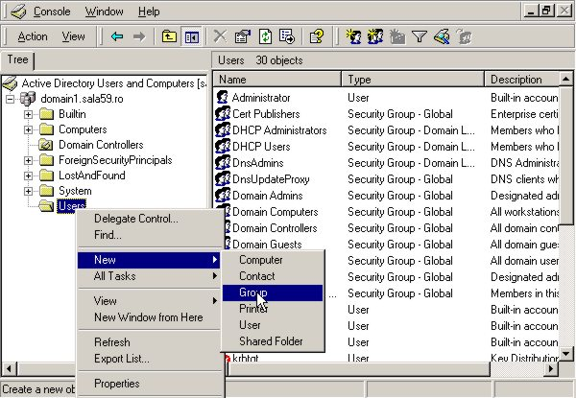
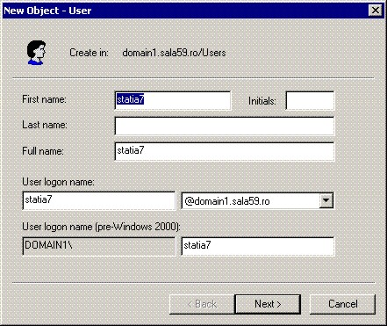
- Scriem denumirea pentru noul grup. Programul alege în mod automat Global pentru anvergura grupului şi Security pentru tipul grupului.

Adăugarea membrilor din domeniul local

După ce am creat grupul, trebuie să includem în el utilizatori. În cazul de faţă nu vom putea decât să adăugăm membrii din domeniul local.

- Executăm dublu clic pe grupul nou creat;
- Executăm clic pe eticheta Members şi apoi pe Add;
- Selectăm obiectele utilizator pe care vrem să le adăugăm în grup, selectând fiecare utilizator şi executând clic pe Add. Când am adăugat toţi utilizatorii (care am considerat că trebuie incluşi în grup) executăm clic pe OK.

- Executăm din nou clic pe butonul OK pentru a închide caseta de dialog Group.

Folosirea grupurilor (locale) predefinite

Windows 2000 creează în mod automat mai multe grupuri, numărul acestora fiind chiar mai mare în cazul în care optăm pentru folosirea unui model cu domenii pentru sistemul de securitate. Grupurile create în mod automat de Windows 2000 sunt următoarele:

  - Administrators
  - Users
  - Guests
  - Power Users

Grupul Administrators

Grupul Administrators este cel mai important grup dintr-o reţea. Aici sunt incluşi (de regulă) cei mai puţini membri, deoarece acest grup are acces la întregul sistem şi grup de lucru local. Orice utilizator care devine membru al acestui grup beneficiază efectiv de aceleaşi privilegii ca şi contul utilizatorului Administrator.

Grupul Users

La instalarea sistemului de operare Windows 2000 fiecare cont de utilizator adăugat devine în mod automat membru al grupului Users. Acest grup este echivalent cu „toţi utilizatorii” din sistemul Windows 2000, având acordate mult mai puţine permisiuni faţă de grupul Administrators. Permisiunile acordate acestui grup sunt cele necesare pentru deschiderea de sesiuni în sistem, pentru rularea aplicaţiilor şi tipărirea la imprimante.

Grupul Guests

Grupul Guests asigură un acces limitat utilizatorilor membri. Grupul este echivalent cu contul de utilizator Guest. Grupul nu poate revoca drepturi, dar, dacă un utilizator este membru al acestui grup are dreptul de a folosi serviciile publice generale şi nimic mai mult. În acest grup sunt incluşi utilizatorii care sunt doar „musafiri”(guests) în reţeaua noastră.

Grupul Power Users

Pentru membrii acestui grup nu trebuie să ţinem o evidenţă strictă acţiunilor lor. Ei pot chiar să ne ajute în administrarea sistemului, fără să provoace distrugeri. Membrii grupului Power Users pot crea partajări, conturi şi pot chiar să şteargă şi să modifice conturile de utilizator pe care le creează. Deosebirea dintre grupurile Power Users şi Administrators este că membrii grupului Power Users nu pot modifica sau şterge utilizatorii şi resursele care există deja. De asemenea există anumite privilegii rezervate numai administratorilor.

Folosire grupurilor de domeniu local

Windows 2000 va crea grupuri integrate pentru a ne ajuta la administrarea serviciului Active Directory şi a controlerelor de domeniu. În continuare vom prezenta câteva din grupurile de domeniu local create în mod automat de program.

Account Operators

Acest grup de operatori este creat numai în vederea creării, ştergerii şi modificării utilizatorilor şi grupurilor. Acest grup poate fi privit ca pe un grup de resurse umane pentru administrarea serviciului Active Directory (chiar dacă şi obiectele neînsufleţite pot avea conturi). Acest grup este populat adesea de şefi de departament şi angajaţi din departamentul de servicii Internet.
Poate cea mai importantă caracteristică este aceea că acest grup nu poate modifica grupurile Administrators şi Server Operators.

Administrators

Membrii acestui grup pot administra toate resursele din domeniu şi controlerele de domeniu. Adăugarea greşită a unui utilizator în grupul Administrators ar putea duce la crearea unui adevărat haos în reţea.

Print Operators

Gestionare operaţiilor de tipărire poate impune ca persoanele aflate în apropierea dispozitivului de tipărire să aibă control asupra sa (imprimanta, plotterele etc.). Membrii grupului Print Operators sunt utilizatori care au primit permisiunile necesare pentru crearea şi controlul dispozitivelor de tipărire în controlerele de domeniu.

Este interesant de observat că grupurile de operatori sunt create cu permisiunile necesare pentru executarea numai a subsetului de operaţii care pot fi încredinţate unui client pentru a-l elibera pe administrator de ele. Grupurile de operatori sunt Backup Operators, Account Operators, Print Operators şi Server Operators. Ele pot fi folosite şi pentru a le permite utilizatorilor propriul lor grup de clienţi. Acest gen de utilizator este necesar în special în cadrul firmelor mari, cu activitate la nivel naţional şi internaţional.

Backup Operators

Acest grup nu primeşte decât permisiunile necesare pentru crearea copiilor de siguranţă şi refacerea sistemului de fişiere şi a structurii sistemului. Aceşti utilizatori pot ave poziţii strategice în apropierea unităţilor pentru copii de siguranţă, sau pot fi utilizatori însărcinaţi cu asigurarea securităţii datelor unei lucrări. Utilizatorii beneficiază de aceste drepturi numai când folosesc programul Windows 2000 Backup sau alt pachet software echivalent.

Server operators

La fel ca şi în cazul dispozitivelor de tipărire, poate fi nevoie ca şi serverele să fie controlate de cineva aflat în apropierea lor, dar care nu trebuie să aibă controlul decât asupra serverului fizic. În acest caz, utilizatorul respectiv trebuie inclus c membru în grupul Server Operators pentru serverul în cauză. Această schimbare îi permite clientului respectiv să creeze şi să şteargă partajări, să gestioneze unităţile de disc ale serverului, să creeze copii de siguranţă, să refacă datele distruse şi chiar să închidă serverul.

Grupul Server Operators nu este un cont care controlează utilizatorii şi grupurile. Utilizatorii incluşi în acest grup nu au dreptul de a crea sau gestiona conturile. Acest cont este creat pentru a rezolva problemele care necesită prezenţa fizică unui administrator.

Grupurile globale integrate

Din categoria grupurilor create în mod automat de server fac parte şi grupurile globale integrate.

Domain Admins

În acest grup global sunt incluşi în mod automat administratorii din serverele Windows 2000 create în domeniu. Acest cont este efectiv administratorul întregului domeniu. Primul său membru este contul Administrator.

Domain Users

Windows 2000 va adăuga în mod automat utilizatori în grupul de domeniu local Users. Primul său membru este contul Administrator.

Domain Guests

Vizitatorii domeniului sunt incluşi în mod automat în grupul de domeniu local Guests. Primul său membru este Guest.

Enterprise Admins

Pentru a le acorda utilizatorilor drepturi de acces pentru administrare în întreaga reţea, trebuie să-i includem în grupul Admins. În configuraţia prestabilită, primul inclus în acest grup este contul Administrators.

I. Gestionarea serverului

Gestionarea serverului este o denumire a unui proces voluminos şi complex. Gestionarea serverului este operaţia de menţinere a serverului în stare de funcţionare.
Administratorul de reţea trebuie să fie atotştiutorul la care apelează toată lumea, când apar dereglări în mediul de operare al calculatorului. Administratorul de reţea trebuie să jongleze cu mai multe operaţii simultan, ceea ce ar necesita mai multe persoane.
Domeniile pentru gestionarea serverului sunt:
- instrumentul Computer Management şi o parte din numeroasele sale funcţii;
- Event Viewer – o fereastră spre ceea ce se întâmplă în Windows 2000;
- Remoteboot Service – cum puteţi ţine sistemele de operare aproape de server;
- administrarea de la distanţă – cum puteţi să lucraţi din locuri diferite;
- Registry – cum puteţi să daţi de necaz dacă sunteţi atent.

Folosirea utilitarului Computer Management

Gestionarea serverului NT din reţea se făcea cu ajutorul instrumentului denumit Server Management. Cu ajutorul lui se puteau realiza o mulţime de operaţii, cum ar fi afişarea unei liste a utilizatorilor conectaţi, afişarea resurselor partajate şi a celor deschise, gestionarea replicării directoarelor, gestionarea listei cu destinatarii avertizărilor administrative, gestionarea serviciilor şi a directoarelor partajate şi trimiterea mesajelor către utilizatorii conectaţi. Administratorii sistemelor NT gestionează nu numai serverele din propriul lor domeniu sau din grupa lor de lucru, ci şi serverele din afara acestora.
Microsoft nu a renunţat la nici una din aceste facilităţi în noul instrument Computer Management. El reprezintă o îmbunătăţire a conceptului aflat la baza utilitarului Server Manager, acesta avea avantajele sale, însă existau şi câteva puncte slabe. Dacă doreaţi să gestionaţi mediile de stocare locale din sever, trebuia să folosiţi Disk Administrator. Gestionarea serviciului DHCP impunea folosirea unui alt instrument de gestionare; nu era un instrument care să permită o gestionare centralizată.
Facilităţile utilitarului Computer Management care îl deosebesc de Server Manager, sunt:
- puteţi administra mediile de stocare locale prin instrumentul Disk Management integrat în Computer Management;
- puteţi să creaţi şi să gestionaţi utilizatorii şi grupurile definite în server;
- puteţi să gestionaţi dosare şi servicii partajate şi să vedeţi jurnalele aplicaţiilor, ale sistemului de securitate şi ale sistemului de operare;
- puteţi să administraţi aplicaţiile server şi serviciile, cum ar fi DHCP, Indexing Service, WINS şi DNS.
Facilităţile instrumentului Computer Management sunt oferite şi de dosarul Administrative Tools din orice calculator Windoes 2000.

Cine poate folosi Server Manager ?

Modulul de extensie Computer Management are numeroase funcţii, astfel că trebuie să fiţi conectat printr-un cont de utilizator membru al grupului Administrators sau Domain Admins al domeniului respectiv. Dacă aveţi permisiunile necesare pentru gestionarea unui server local, puteţi să gestionaţi calculatorul respectiv şi din orice alt loc din sistemul de reţele global care vă permite accesul la sistemul în cauză. Pentru a folosi instrumentul Computer Management la administrarea unui calculator Windows 2000 Professional sau a unui server care nu este controler de domeniu, trebuie să fiţi conectat printr-un cont de utilizator membru al grupului Administrators pentru calculatorul respectiv.

Lansarea în execuţie a modului de extensie Computer Management

Prima operaţie din cadrul celor legate de folosirea modului de extensie Computer Management este lansarea lui în execuţie.
- Executaţi clic pe butonul Start şi navigaţi până în dosarul Programs, Administrative Tools.
- În dosarul Administrative Tools, selectaţi modulul de extenisie Computer Management pentru a-l lansa în execuţie.
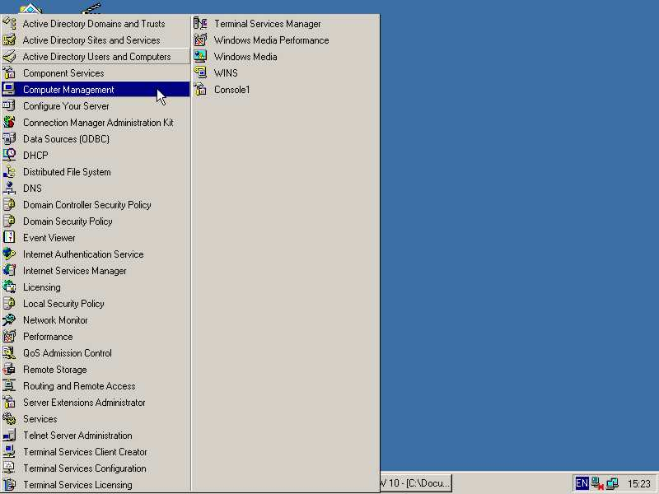
Când este lansat prima dată în execuţie, Computer Management vă prezintă calculatorul local pe care îl gestionaţi în configuraţia respectivă. Instrumentele oferite de Computer Management sunt împărţite în trei categorii: System Tools, Storage şi Server Applications and Services. Bara de titlu Computer Management poate fi folosită şi ca element distinctiv între un calculator local şi unul din reţea pe care îl gestionaţi. Dacă sunteţi conectat la calculatorul local, pe bara de titlu va apărea cuvântul „Local” înscris între paranteze, iar în caz contrar veţi vedea denumirea calculatorului din reţea.

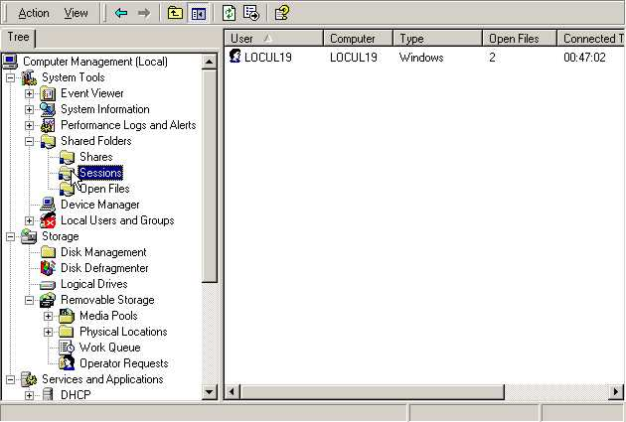

Conectarea la un calculator îndepărtat

Computer Management permite administratorilor să gestioneze şi alte servere din reţea, direct din calculatorul lor. Există două condiţii pe care trebuie să le îndepliniţi pentru a putea gestiona serverul de la distanţă: trebuie să aveţi drepturi de administrare pentru calculatorul respectiv, trebuie să aveţi posibilitatea de comunicare cu calculatorul pe care doriţi să îl gestionaţi.
Pentru a vă conecta la un calculator îndepărtat şi a-l gestiona, trebuie să:
- Executaţi clic cu butonul din dreapta pe pictograma calculatorului local şi selectaţi Connect to Another Computer.
- Pe ecran va fi afişată o casetă de dialog, iar sistemul va începe să caute toate calculatoarele din reţea, operaţie ce poate dura ceva mai mult, în funcţie de viteza reţelei şi numărul de calculatoare din reţea.
- Fie selectaţi un calculator din listă, fie scrieţi denumirea calculatorului dorit şi executaţi clic pe Add.

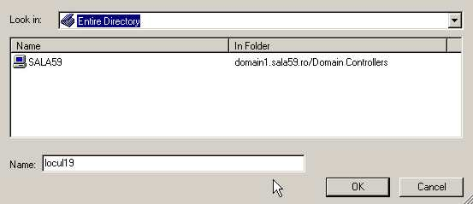

Viteza de răspuns şi viteza globală a conexiunii în timpul sesiunii de gestionare depinde de modul în care vă conectaţi la calculator. Dacă sistemul se găseşte în reţeaua locală, timpul de răspuns nu va prezenta o problemă. Însă, dacă aveţi o conexiune prin liniile telefonice sau vă conectaţi printr-un serviciu RAS, veţi înregistra un decalaj.

Gestonarea proprietatilor serverului

Pentru ca sa vedem setul de proprietati ale servarului , executam clic dreapta pe pictograma reprezentand calculatorul , selectand Properties. In fereastra afisata vedem infrmati generale despre calculator.
- In modulul de extensie Computer Management,executam
clic dreapta pe calculatorul dorit si selectati Properties.
Pe ecran va fi afisat caseta de dialog Properties, cu o sinteza
informatilor despre calculator.
2. Executam clic pe pagina Advanced pentru a deschide fereastra cu
proprietatile avansate.
3. Pentru a administra o proprietate asociata cu unul din butoanele
din partea de jos a casetei de dialog Properties, executati clic pe
butonul respectiv si selectati optiunile in caseta de dialog a proprietatii.
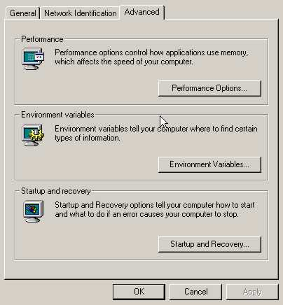

In fereastra Advanced , putem sa selectam butonul Performance Options pentru aoptimiza modul de oprare a servarului. Daca executam clic pe butonul Environment Variables , veti putea defini variabilele pentru utilizator si sistem. Variabilelede sistem vor afecta toti utilizatorii din sistem,
In timp ce variabilele de utilizator sunt specifice numai utilizatorului conectat.
Pentru a introduce o noua variabila :
- Executam clic pe butonul Environment Variable.
- Atat pentru variabilele de utilizator , cat si pentru cele de sistem , executam clic pe butonul New
3. Scriem denumirea variabilei si valoarea ei , apoi executam clic pe

OK.
Revenind in fereastra de proprietati , executam clic pe butonul Starup and Recovery pentru a defini sistemul de operare inplicit pentru initializarea calculatorului.
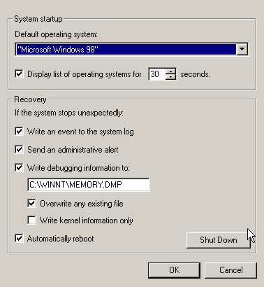

Optiunile pentru refacerea din aceasta pagina ne permite sa stabilim actiunea pe care trebuie sa o execute sistemul in cazul caderii servarului.Este bine sa deselectam Automatically Reboot pentru a avea posibilitatea sa vedem ce mesaje de eroare sunt afisate pe ecran si situatia servarului in momentul caderii.Windows 2000 poate sa creeze si un fisier cu datele din memorie . Loculin care vom indica plasarea fisierului trebuie sa aiba un spati liber pe disc egal cu memoria RAM . Daca avem 128 MB de RAM in server, hard-discul trebuie sa aiba cel putin 128 MB de spatiu liber. Butonul Remote Reboot va deschide caseta de dialog Remote Shutdown , in care putem executa reinitializarea de la distanta a calculatorului sau sa deconectam un utilizator.

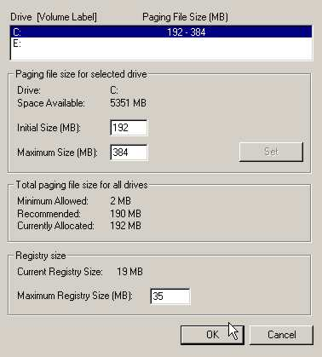

Gestionarea sesiunilor utilizatorilor

Pentru a gestiona sesiunile utilizatorilor , deschidem modulul de extensie Computer Management si desfacem arborele , apoi desfacem nodul componentei System Tools si executam dublu clic pe pictograma Shared Folders.Vom vedea un dosar Sessions cu o mana sub el.
Cand gestionam sesiunile de utilizator , aven posibilitatea sa folosim o lista a utilizatorilor conectati in acel moment la server. Putem sa vedem date statice cum ar fi tipul sistemului de operare , numarul de fisiere deschise , timpul de conctare si timpul de inactivitate in sistem.
Putem sa ne folosim de incredibilele privilegii de administrator si sa deconectam un utilizator tot din din acest ecran. Penru aceasta , selectionam numele de utilizator din panoul de detaliere al dosarului Session, apoi selectam Close Session. Ni se va cere sa confirmam deconectarea utilizatorului. Pentru aceasta , executam clic pe OK. De asemenea , putem deconecta toti utilizatorii din server , executand clic cu butonul din dreapta pe dosarul Session si selectand Disconnect All Ssessions.

Dosarul Open Files

Pentru a vedea fisierele de utilizator , trebuie sa selectam dosarul Open Files. In acest bosar putem vedea o lista cu fisierele deschise si ce utilizatori au acces la ele . In cazul in care trebuie sa interzicem accesul la un fisier deschis , executam clic pe butonul din dreapta pe fisierul deschis si selectam Close Open File .

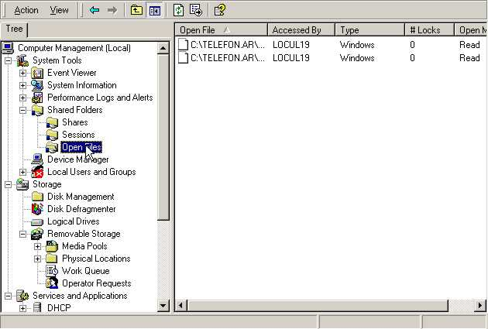

Resursele partajate

Ca sa partajam directoarele si sa gestionam partajate , executam clic pe butonul din dreapta pe dosarul Shaes si selectam New File Share . Pentru a vedea o lista cu resursele partajate din calculator , efectuam urmatorii pasi :
- In modulul de extensie Computer Management , desfacem nodul calculatorului dorit si selectam Shared Folders , aflata in sesiunea System Tools .
- Selectam dosarul Shares . In panoulde detaliere din dreapta vor fi afisate toate partajarile definite pentru serverul respectiv .
Pentru a vedea si edita proprietatile unei partajari , executam clic cu butonul din dreapta si selectam Proprieties . In caseta Proprieties putem sa editam permisiunile pentru partajare si acces . Functia pentru salvarea pe disc in statia de lucru a clientului poate fi activata din eticheta General . Putem sa selectam optiunea pentru activarea functiei , apoi o selectam pe automat sau manual .

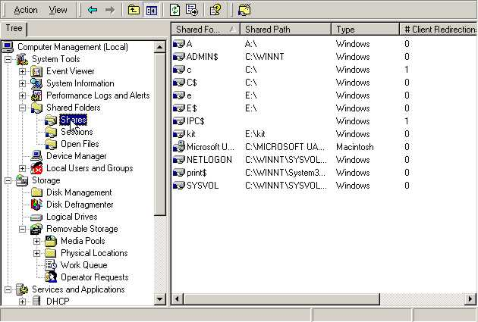

Putem sa determinam oprirea partajarii unei anumite resurse , executand clic cu butonul din drepta pe resursa respectiva si selectand Stop Sharing .

Device Manager

O parte din munca de gestionare a serverului se referă la gestionarea componentelor hardware instalate sau conectate la server . Utilitarul Device Manager poate face acestea şi multe altele .
Device Manager are mai multe funcţi :
- Detectarea noilor componente hardware
- Stabilirea tipului de unitate de disc
- Dezactivrea şi activarea dispozitivelor

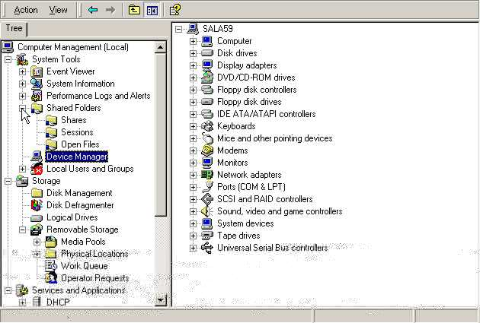

Gestionarea avertizărilor administrative

Ca administrator trebuie să găsim metode pentru a ne mări şansele de supravieţuire . Una din tehnicile folosite se numeşte management prin excepţii . Este necesară însă găsirea unui echilibru înte veghe şi gestionarea prin excepţii . Secretele gestionarii prin excepţii implică folosirea avertizărilor adminitrative .
Avertizările administrative sunt generate de sistem şi se referă la modul de utilizare a serverului şi a resurselor . Ele atrag atenţia asupra unor probleme de securitate şii de acces , a problemelor din sesiunile utilizatorilor , a închiderii serverului din cauza întreruperii alimentării atunci când există un serviciu UPS (sursă neîntreruptibilă) şi a problemelor de imprimantă . Posibilitatea să stabilim ce utilizatori şice calculatoare să fie anunţate atunci când sunt transmise avertizări administrative . Aceste opţiuni leputem selecta în modulul de extensie Computer Management .

Pornirea şi oprirea serviciilor

Modulul de extensie Computer Management se poate folosi şi pentru a gestiona serviciile . Deschizând secţiunea System Tools din arborele Computer Management . Selectând pictograma Services pentru a afişa serviciile în panoul de detaliere din fereastra Computer Management . Executând clic pe butonul din dreapta pe unlu din servicile instalate în calculatorul selectat a-l poni sau a-l opri . Executând clic pe butonul din dreapta pe serviciu şi vom putea deschide caseta de dialog Proprities pentru a afişa pagina General pentru serviciul respectiv .

Lucrul cu Event Viewer

Event Viewer oferă un instrument pentru monitorizarea evnimentelor din sistemul administrat . Folosind acest serviciu putem afişa şi gestiona jurnalele de evenimente System , Security şi Applicacation . Windows 2000 creează şi un jurnal de evenimente , instalând serviciul DNS in server , vom vedea că sistemul de operare creează un jurnal de evenimente . Event Viewer dă administratorului posibilitatea să detecteze problemele care conduc la căderea serverului sau reţelei . Event Viewer înregistrează evenimentele care au loc în sever în absenţa administratorului . Event Viewer permite sortarea datelor după sursă , utilizator , categorie sau calculator . Putem să activăm jurnalele sau să le salvăm în formate care permit manipularea datelor şi în alte programe . Putem să deschidem un jurnal de evenimente din alt calculator .
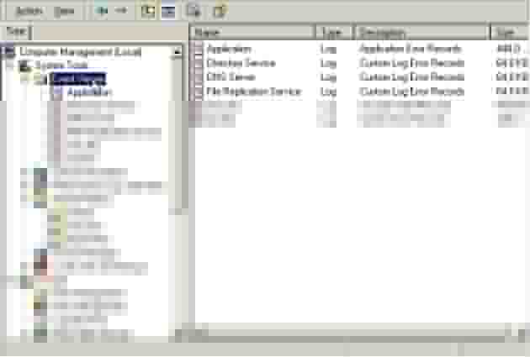

System Log

În System Log sunt înregistrate evenimentele din componentele sistemului de operare Windows 2000 . În System Log se înregistrează evenimente ca neîncadrarea unui driver sau a altei componente de sistem .

Security Log

În Security Log sunt înregistrate evenimente din sistemul de securitate , ajută la detectarea modificările din sistemul de securitate şi să identificăm eventualele breşe . Dosarul Security Log se poate vedea numai cu parola şi user-ul de administrator . Pentru a introduce o politică de verificare a accesului la un obiect se fac următorii paşii :
- deschiderea modulului de extensie Group Policy din consol MMC
- desfacerea arborelui consolei Local Computer Policy şi executăm clic Computer Configuration . Apoi se execută clic pe Windows Settings .
- executînd clic pe dosarul Local Policies şi se deschide dosarul Audit Policy .
- selectarea atributului Audit Objects Acces , executînd clic dreapta şi selectăm Secuity
- selectînd obţiunea pentru înregistrarea încercărlior reuşite cît şi celor nereuşite , apoi executăm OK
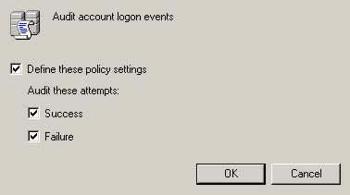
Pentru verificarea accesul la obiectele din Active Directory trebuie lansat Active Directory Manager urmînd următori paşi :
- Active Directory Manager , executînd clic pe View , apoi executînd clic pe Advanced Features .
- Selectînd un obiect din Active Directory pe care vrem să-l verificăm .
- Alegem Properties din meniul Action şi executăm clic pe eticgheta Security . Executînd clic pe butonul Advanced.
- Executăm clic pe Add pentru a adăuga utilizatori pe care vrem să-i verificăm , apoi executăm clic pe OK .
- Specificarea evenimentului pe care îl urmărim , îl selectăm şi executăm clic pe OK .

Pentru a verifica pe toţi cei conectaţi la partajare , selectăm grupul Everyone , executăm clic pe OK . Acum putem selecta evenimentele care trbuie verificate . Executăm clic pe OK şi selectăm evenimentele .
În caseta de dialog Audit Policy există casete de validare pentru următoarele tipuri de evnimente , printre altele :
- List Folder / Read Data (afişare dosare / citire date )
- Delete Subfolders and Files ( ştergere subdirectoare şi fişiere )
- Change Permissions ( schimbare permisiuni )
- Take Ownership ( preluare în proprietate )
- Read Attributes ( atibute de citire )
- Write Attributes (atribute de scriere )

Application Log

În dosarul Application Log sunt înregistrate evenimentele legate de aplicaţii . La folosirea programului Microsoft Word , aplicaţia generează o eroare , în Application Log se înregistrează o intrare în felul următor :

The application , WinWord . DBG , generated an application error
The error occurred on 08/06/2002 @ 13:24:56.219
The exception generated was c0000005 at
address 306c361c ( _ MsoPvFree )

Opţiuni pentru înregistrarea evenimentelor
În caseta Maximum Log Size , se specifică mărimea jurnalului în kiloocteţi . Selectăm o opraţiune Event Log Wrapping pentru a stabili modul în care vor fi înregistrate evenimentele pentru jurnalul selectat .

Sortarea evenimetelor
Evenimentele afişate în Event Viewer sunt listate în ordine cronologică după data şi ora la care au avut loc . Se poate specifica ordinea , pentru a începe cu evenimentele cele mai recente sau cele mai vechi . Putem să arhivăm evenimentele , selectând Save As din meniul Log .

Filtrarea evenimentelor
Filtrarea nu poate fi aplicată intr-un fişier de jurnal arhivat , deoarece se salvează jurnalul nefiltrat .

Căutarea evenimetelor
Putem să efectuăm căutări după anumite evenimente în funcţie de tipul , sursa sau categoria aleasă . De exemplu , putem efectua o căutare după toate evenimentele de eroare legate de o anumită sursă .

Afişarea detaliilor evenimentelor
În cazul multor evenimente , putem să vedem mai multe date decât cele afişate în Event Viewer . Aceste date sunt generate de aplicaţia care a fost sursa evenimentului înregistrat . Nu toate sursele sau evenimentele generează însă detalii ale evenimentelor .

Arhivarea jurnalelor de evenimente

La arhivarea unui fişier de jurnal , este salvat întregul jurnal , indiferent de opţiunile de filtrare . Ppentru a salva un jurnal de evenimente , executăm clic dreapta pe jurnalul ales şi selectăm All Tasks , Save Log File As . După care se poate alege salvarea într-unul in cele trei formate de fişier.
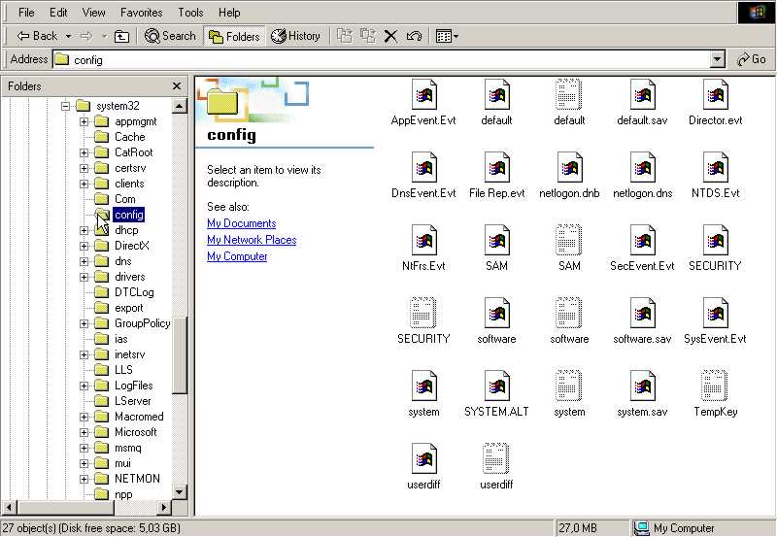

Afişarea unui jurnal arhivat în format de fişier de jurnal

În Event Viewer putem să deschidem un fişier numai dacă jurnalul a fost salvat în format de fişier de jurnal . Pentru a elimina un fişier de jurnal arhivat , trebuie să ştergem fişierul în Explorer .

Căutarea anumitor informaţii într-un jurnal
Event Viewer va înregistra mai multe detalii decât aţi putea dori sau aţi avea nevoie . Putem să efectuăm căutări după anumite evenimente care corespund tipului , sursei sau categoriei dorite . Opţiunile pentru căutare rămân selectate în caseta de dialog Find pe durata sesiunii curente . Când vom deschide din nou Event Viewer , vor reselectate opţiunile prestabilite . Pentru a efectua o căutare după un anumit tip de eveniment dintr-un jurnal , efectuăm următorii paşii :
1. În meniul View , selectăm Find .
2. În caseta de dialog Find , selectăm tipul de eveniment pe care dorim să-l găsim .
3. Alegem orice altă sursă , categorie , denumire de eveniment , ca lculator sau eveniment de utilizator pe care vrem să-l găsim .
4. În caseta Description , se scrie textul ce corespunde oricărei porţiuni din înregistrarea evenimentului .
5. Pentru a specifica direcţia de căutare , selectăm opţiunea Up sau Down .

Event ID
Prezintă un anumit număr pentru identificarea evenimentului . Numărul evenimentului îi permite personalului de asistenţă tehnică să detecteze evenimentele din sistem .

View From
Executând clic pe butonul Events On putem vedea evenimentele care apar până la o anumită dată şi oră . Valoarea prestabilită este data ultimului eveniment din fişierul jurnal .

View Through
Executând clic pe butonul Events On putem vedea evenimentele care apar până la o anumită dată şi oră inclusiv . Valoarea prestabilită este data ultimului eveniment din fişierul de jurnal .

Information
Selectând această casetă de validare putem vedea evenimentele înregistrate pentru activităţile reuşite din servicile principale ale serverului .

Warning

Selectând această casetă de validare pentru a vedea evenimentele care nu sunt neapărat semnificative , dar care ar putea genera probleme în viitor .

Error
Selectând această casetă de validare putem vedea problemele semnificative , cu ar fi pierderea de date sau funcţii .

Success Audit
Selectând această casetă de validare putem vedea încercările de acces în sistemul de securitate verificat care au reuşit .

Failure Audit
Casetă de validare pentru a vedea încercările nereuşite de conctare în sistemul verificat .

Source
Softul care a înregistrat evenimentul , acesta putând fi fie denumirea unei aplicaţii , fie o componentă a sistemului sau a unei aplicaţii , cum ar fi denumirea unui driver .

User
Este numele utilizatorului care corespunde unui nume de utilizator înregistrat , nefiind dependent de casa de literă .

Category
Clasificare a evenimentului realizată după sursă . Categoriile pentru evenimentele sistemului de securitate sunt : Logon and Logoff , Policy Change, Privilege Use , Szstem Event , Object Access , Detailed Tracking şi Account Management .

Computer
Denumirea unui calculator care corespunde denumirii calculatorului în care a avut loc evenimentul .

Type
Clasificare a evenimentului făcut de Windows 2000 , cum ar fi o eroare , o atenţionare , o informare , o încercare reuşită sau o încercare nereuşită .

Descriere
Text ce corespunde unei porţiuni din descrierea unui eveniment înregistrat ( linia de text care apare în caseta de dialog Event Detail ) .

Direction
Pentru a specifica sensul de căutare avem nevoie de opţiunea Up sau Down . Sensul de căutare este independent de ordinea de sortare selectată în meniul View .

Event
În Windows 2000 , un eveniment este o manifestare semnificativă a sistemului sau a unei aplicaţi . În cazul evenimentelor de maximă importanţă se afişează un mesaj pe ecran . Pentru evenimente care nu impun o prelure imediată , Windows 2000 introduce informaţii în fişierul de jurnal .

Filter
Caseta de dielog Filter se poate folosi pentru a defini domeniul de evenimente , sursa şi categoria evenimentelor afişate în jurnalul curent .

Event Detail
Event Detail permite afişarea informaţilor suplimentare despre evenimentul selectat . Informaţiile afişate sunt aceleaşi informaţii care sunt prezentate în fereastra Event Viewer . Event Viewer este un utilitar puternic pentru gestionarea serverelor , urmăreşte şi înregistrează un volum mare de informaţii .

Folosirea bazei de date Registry

În Windows 2000 , ca şi în versiunea anterioară , Windows NT , informaţile privind configuraţia sunt stocate la nivel central într-o singură bază de date , numită Registry . Registry înlocuieşte fişierele de configuraţie .ini , .sys şi .com folosite în Windows şi Microsoft LAN Manager .

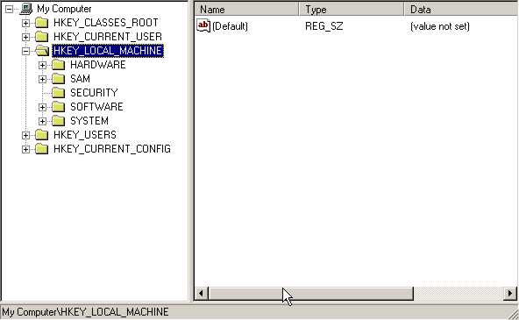

Ierarhia bazei de date Registry

Registry este o bază de date organizată într-o structură ierarhică . Registry este format din subarbori şi chei , stipi şi valori . O cheie poate conţine la rândul ei subchei . Subarborii din Registry sunt împărţiţi în baze de date pentru calculatoare şi pentru utilizatori . Denumiri şi definiţii ale subarborilor din Registry :
- HKEY_LOCAL_MACHINE conţine informaţii despre sistemul de calcul
- HEKY_CLASSES_ROOT conţine date pentru OLE ( Object Linking and Embedding ) şi pentru asocierile claselor de fişiere
- HKEY_CURRENT_USER conţine profilul de utilizator al celui conectat în acel moment , cu variabile de mediu , parametrii suprafeţei de lucru , conecxiuni la reţea , imprimante şi preferinţe pentru aplicaţii
- HKEY_USERS conţine toate profilurile de utilizator încărcate şi activate , inclusiv HKEY_CURRENT_USER ( care este un descendent din HKEY_USERS ) şi profilul prestabilit
- HKEY_CURRENT_CONFIG conţine informaţii despre profilul hardware folosit de sistemul de calcul local la iniţializare
Fiecare cheie-rădăcină începe cu HKEY_ pentru a indica programatorilor că este vorba de un punct de acces ( handle ) care poate fi folosit de un program .

Stupi şi fişiere

Stupul este un set redus de chei , subchei şi valori cu originea învârful ierarhiei Registry . Stupul este compus dintr-un singur fişier şi un fişier .log , care se găsesc în dosarul < systemroot > \system32\config . În configuraţia prestabilită , majoritatea fişierelor din stup ( Default , Sam , Security , Software şi System ) sunt plasate în dosarul < systemroot > \system32\config .

Stupi standard din Windows 2000

Stup din Registry Denumire fişier
HKEY_LOCAL_MACHINE\SAM SAM şi SAM . log HKEY_LOCAL_MACHINE\SECURITY Security şi Security . log
HKEY_LOCAL_MACHINE\SOFTWARE Software şi Software . log
HKEY_LOCAL_MACHINE\SYSTEM System şi System . log
HKEY_USER\ . DEFAULT Default şi Default . log

Intrări de valori în cheile din Registry

O intrare de valoare are trei pătţi : denumirea valorii , tipul de date al valorii şi valoarea propriuzisă , care poate fi oricât de lungă . Cele trei părţi ale intrărilor de valori apar în ordinnea :
Denumire Tipul de date Vaoare
DependOnService :
REG_MULTI_SZ
Tcpip Nbtsyy Streams

Tipurile de date , cum sunt REG_SZ sau REG_EXPAND_SZ ,
definesc formatul datelor , care pot fi de până la 1MB . Tipurile de date de la 0 la 0x7fffffff sunt rezervate pentru definirea de către sistem , şi se recomandă ca aplicaţiie să folosească aceste tipuri . Tipuri de date între 0x800000000 pînă la 0xffffffff sunt rezervate pentru a fi folosite de către aplicaţii .
Tipuri de date definite şi folosite de sistem :
- REG_BINARY – pentru date binare . Majoritatea informaţilor despre componentele hardware sunt stocate ca date binare .
Component Information : REG_BINARY :00 00 00...
- REG_DWORD – date prezentate de un număr cu o lungime de patru octeţi . În această categorie mulţi parametri ai driverelor de dispozitiv şi ai serviciilor .
ErrorControl : REG_DWORD : 0x1
- REG_EXPAND_SZ – un şir de date extensibil , reprezentat de un textcareconşine o variabilă ce poate fi înlocuită în cazul apelării decătre o aplicţie .
File : REG_EXPAND_SZ : < sytemroot > \file . exe
- REG_MULTI_SZ – un şir multiplu . În această categori se încadrează , de regulă , valorile care conţin liste sau valorile multiple în format de text interigibil . Intrprile sunt despărţite prin caractere Null
Binabile : REG_MULTI_SZ : dlcDriver non 50
- REG_SZ – succesiune de caractere reprezentând un text inteligibil
. DisplayName : REG_SZ :Messenger

Utilizarea bazei de date Registry

Registry reprezintă un loc centralizat pentru fişierele .ini . Operaţiile efectuate în legătură cu Registry :
- Setup – Atât programul de setup din Windows 2000 , cât şi alte programe de instalare ( ale aplicaţilor sau componentelor hardware ) adaugă în Registry informaţii de configurare .
- Recognizer – De fiecare dată la deschiderea unui calculator cu sistem de operare Windows 2000 , componenta Hardware Recognizer introduce în Registry date despre configuraţia hardware .
- Windows 2000 Kernel – În timpul iniţializării sistemului , nucleul sistemului Windows 2000 preia informaţii din Registry cu privire la driverele de dispozitiv pe care trebuie să le încarce şi
ordinelor de încărcare . Programul Ntoskrnl . exe introduce în Registry informaţii despre el însuşi ( numărul versiunii ) .
- Driverele de dispozitiv – Transmit şi primesc prin Registry parametriipentru încărcare şi date de configurare . Aceste date sunt identice datelor incluse în liniile DEVICE = din fişierul Config . sys al sistemului de operare MS-DOS . Driverul de dispozitiv trebuie să furnizeze informaţii despre resursele de sistem pe care le foloseşte .
- Instrumente de administrare – Opţiunile şi instrumente de administrare din Windows 2000 , cum ar fi cele din Control Panel şi din dosarul cu instrumente administrative ( Common ) , permit modificarea indirectă a datelor de configurare .
Conţinutul bazei de date Registry poate fi afişat sau şi mdificat direct cu ajutorul următoarelor instrumente :
- Registry Editor este util pentru afişarea şi efectuarea unor modificări substanţiale în configuraţia sistemului

Setup
Instrumente
de
administrare
Windows 2000

Registry
Recongnizer
Windows
2000
Kernel
Drivere de dispozitiv
- System Policy Editor permite afişarea şi modificarea anumitor chei din Registry . În System Policy Editor , datele sunt afişate într-o formă mai accesibilă decât în Registry Editor .
- Programul Windows Diagnostics ( Winmsd . exe ) oferă o imagine a informaţiilor de configurare din Registry . Windows Diacnostics poate citi şi afişa datele din Registry cu privire la resursele de sistem folosite de drivere .

Registry Editor

La instalarea Windows – ului 2000 , sistemul configurează valorile din Registry pentru componentele hardware şi softul din calculator . Calea de acces completă pentru Registry Editor este < systemroot > există şi un alt fişier , cu denumirea REGEDIT . EXE . Acesta nu are modul read-only şi nu recunoaşte intările de valori REG_EXPAND_SZ şi REG_MULTI_SZ .

Administrarea bazei de date Registry la nivel local sau din reţea

În Registry Editor se poate încărca atât Registry local , cât şi un Registry din reţea . După încărcarea bazei de date , putem să afişăm
să adăugăm , să modificăm sau să ştergem chei şi valori din ea .

Executarea programului Registry Editor

Programul Registry Editor nu apare într-un grup Program Manager . În Registry Editor sunt afişate ferestrele cheilor sistemului local.

Modificarea datelor din Registry

În Registry se poare modifica intrările de valori pentru o cheie selectată sau să atribuim chei noi intrări de valori . Pentru efectuarea modificărilor de configuraţie se foloseşte Control Panel şi Computer Management în locul programului Registry Editor . Pentru a căuta o chei în Registry Editor , se efectuează paşii următori :
- Alegem View , Find Key
- În caseta Find What din caseta de dialog Find Key , scriem denumirea chei pe care vrem să o găsim
- Dacă vrem să limităm anvergura căutării sau să definim direcţia de căutare , selectăm caseta Match Whole Only , opţiunea Match Case sau Up sau Down din caseta Direction .
- Executăm clic pe butonul Find
- Pentru a vedea următoarea apariţie a cheii specificate , executăm clic pe Next

Administrarea bazelor de date Registry din reţea

Se poate folosi şi Registry Editor pentru a vedea şi a schimba conţinutul Registry dintr-un alt calculator , dacă servicile de server sunt activate în calculatorul aflat la distanţă . Această posibilitate de a vedea de la distanţă configuraţia unui calculator ne permite , dacă suntem administrator , să examinăm parametrii de iniţializare , configuraţia suprafeţei de lucru şi alţi parametri din profilul utilizatorului . Opţiunea Auto Refresh nu apare atunci când afişăm baza de date Registry dintr-un calculator îndepărtat . Dacă această opţiune este activată , cea pentru împrospătarea manuală este dezactivată .

Afişarea bazei de date Registry dintr-un calculator îndepărtat

Pentru a vedea baza de date Registry dintr-un calculator îndepărtat efectuăm paşii următori :
- În meniul Registry , alegem comanda Select Computer , a poiselectăm sau scriem denumirea calculatorului al cărui Registry vrem să îl deschidem
- În cazul în care controalele de acces definite pentru cheile din calculatorul îndepărtat permit acest lucru , putem să afişăm sau să modificăm informaţiiledin cheile respective

Refacerea stupilor cu copiile de siguranţă

Pentru a reface un sistem Windows 2000 defect , trebuie mai întâi să refacem configuraţia generală a sistemului de operare . Sunt două variante pentru a reface sistemul de operare :
- Se poate folosi discheta de intervenţie pentru a readuce sistemul în starea existentă imediat după instalare .
- Se poate rula din nou Windows 2000 Setup . Vom obţine un sistem care permite iniţializarea , dar care nu va conţine modificările pe care le-am introdus de la instalarea iniţială .
Refacerea sistemului de operare nu include şi refacerea bazei de date Registry . Fişierele stupilor din Registry sunt protejate în timpul funcţionării sistemului de operare Windows 2000 , aşa că nu putem copia fişierele respective însistemul refăcut . Putem însă să refacem Registry după ce aducem sistemul de operare în stare de funcţionare stabilă . Modul în care facem această operaţie depinde de modul în care aţi făcut copiile de siguranţă .

Protejarea bazei de date Registry

Paşi pentru protejarea fişierelor Registry în majoritatea cazurilor :
- Modificarea permisiunilor pentru a limita accesul la o chei din Registry poate avea consecinţe serioase . No Access , o cheie de care aplicaţia nu are nevoie de configuraţie , pentru că aplicaţia respectivă nu va mai putea funcţiona .
2. Administratorii şi sistemul trebuie să aibă acces total la cheile din Registry , astfel încât sistemul de operare să poată fi iniţializat şi cheile să poată fi reparate de un administrator .
3. Acordarea de permisiuni pentru anumite chei poate avea consecinţe dramatice , trebuie să întrepridem astfel de acţiuni numai pentru cheile pe care le adăugăm pentru a permite personalizarea aplicaţilor sau pentru alte configuraţii personalizate . După ce modificăm permisiunile pentru o chei din Registry , trebuie activată funcţia de verificare .
În Registry Editor , comenzile din meniul Security pentru atribuirea de permisiuni şi a dreptului de proprietate asupra cheilor au acelaşi mod de operare ca şi comenzile similare din File Manager pentru atribuirea drepturilor de acces pentru fişiere şi directoare .
